KARYA TULIS ILMIAH

**UJI EFEK PENURUNAN KADAR GLUKOSA DARAH TIKUS PUTIH (*Rattus novergicus*) DENGAN PEMBERIAN**

**KOMBINASI EKSTRAK ETANOL DAUN INSULIN**

**(*Tithonia diversifolia*) DAN EKSTRAK ETANOL**

**DAUN AFRIKA (*Vernonia amygdalina* Del*)***



**ELLYS TRI PUTRI HASIBUAN**

**P07539015037**

**POLITEKNIK KESEHATAN KEMENKES MEDAN**

**JURUSAN FARMASI**

**2018**

**KARYA TULIS ILMIAH**

**UJI EFEK PENURUNAN KADAR GLUKOSA DARAH TIKUS PUTIH (*Rattus novergicus*) DENGAN PEMBERIAN**

**KOMBINASI EKSTRAK ETANOL DAUN INSULIN**

**(*Tithonia diversifolia*) DAN EKSTRAK ETANOL**

**DAUN AFRIKA (*Vernonia amygdalina* Del*)***

**Sebagai Syarat Menyelesaikan Pendidikan Diploma III**



**ELLYS TRI PUTRI HASIBUAN**

**P07539015037**

**POLITEKNIK KESEHATAN KEMENKES MEDAN**

**JURUSAN FARMASI**

**2018**

**LEMBAR PERSETUJUAN**

**JUDUL : Uji Efek Penurunan Kadar GlukosaDarahTikusPutih**

**(*Rattusnovergicus*) denganPemberianKombinasiEkstrakEtanolDaun Insulin (*Tithoniadiversifolia*)dan Ekstrak Etanol Daun Afrika (*Vernonia amygdalina* Del)**

**NAMA : Ellys T.P Hasibuan**

**NIM : P07539015037**

Telah Diterima dan Disetujui untuk Diseminarkan Dihadapan Penguji

Medan, Juli 2018

Menyetujui,

Pembimbing

Drs. AdilMakmurTarigan, M.Si.,Apt.

NIP 195504021986031002

Ketua Jurusan Farmasi

Politeknik Kesehatan Kemenkes Medan

Dra. Masniah, M.Kes., Apt.

NIP 196204281995032001**LEMBAR PENGESAHAN**

**JUDUL : Uji Efek Penurunan Kadar Glukosa DarahTikusPutih**

**(*Rattus novergicus*) dengan Pemberian Kombinasi**

**Ekstrak Etanol Daun Insulin (*Tithonia diversifolia*)dan**

**Ekstrak Etanol Daun Afrika (*Vernonia amygdalina* Del)**

**NAMA : Ellys T.P Hasibuan**

**NIM : P07539015037**

Karya Tulis Ilmiah ini Telah Diuji pada Sidang Ujian Akhir Program

Jurusan Farmasi Poltekkes Kemenkes Medan

2018

Penguji I

Dra. Antetti Tampubolon, M.Si., Apt.

NIP 196510031992032001

Penguji II

Dra.Nasdiwaty Daud M.Si., Apt.

NIP 195411251984102001

Ketua Penguji

Drs. AdilMakmurTarigan, M.Si.,Apt.

NIP 195504021986031002

Ketua Jurusan Farmasi

Politeknik Kesehatan Kemenkes Medan

Dra. Masniah, M.Kes., Apt.

NIP 196204281995032001

**PERNYATAAN**

**UJI EFEK PENURUNAN KADAR GLUKOSA DARAH TIKUS PUTIH (*Rattus novergicus*) DENGAN PEMBERIAN KOMBINASI EKSTRAK ETANOL**

**DAUN INSULIN (*Tithonia diversifolia*) DAN EKSTRAK ETANOL**

**DAUN AFRIKA (*Vernonia amygdalina* Del*)***

Dengan ini Saya menyatakan bahwa dalam Karya Tulis Ilmiah ini tidak terdapat karya yang pernah diajukan unntuk di suatu perguruan tinggi dan sepanjang pengetahuan Saya juga tidak karya atau pendapat yang pernah ditulis atau diterbitkan oleh orang lain, kecuali yang tertulis diacu dalam naskah ini dan disebut dalam daftar pustaka.

Medan, Juli 2018

Ellys T.P Hasibuan

P07539015037

iv

**MEDAN HEALTH POLYTECHNICS OF MINISTRY OF HEALTH**

**PHARMACY DEPARTMENT**

**SCIENTIFIC PAPER, August 2018**

**Ellys T.P Hasibuan**

**Effect Test of Blood Glucose Level Decreasing of White Rat (Rattus novergicus) By Giving a Combination of Insulin Leaf Ethanol Extract (Tithonia diversifolia) and African Leaf Ethanol Extract (Vernonia amygdalina Del).**

xiv + 48 pages, 1 chart, 3 tables, 4 images, 10 attachments

Abstract

Diabetes mellitus is a disease characterized by an increasing levels of glucose in the blood and exceeding the normal limits. Insulin leaves and African leaves are traditional medicines that have the effect of reducing blood glucose levels. This study aimed to determine whether the combination of insulin leaf ethanol extract (Tithonia diversifolia) and African leaf ethanol extract (Vernonia amygdalina Del) may and at what dose has the effect of reducing blood glucose levels similar to glibenclamide.

This study was an experimental study, in which experimental animals were divided into 8 groups and each group consisted of 4 rats. Group I rats were given CMC 0.5. Group II was given a glibenclamide suspension. Group III and group IV were given insulin leaf ethanol extract 0.02 g / kg BW and African leaf ethanol extract 0.03 g / kg BW. Groups V, VI, VII and VIII were given a combination of insulin leaf ethanol extract and African leaf ethanol extract dose of 0.02 and 0.03 g / kg BW, dose 0.02 and 0.015 g / kg BW, dose 0.01 and 0, 03 g / kg body weight and a dose of 0.01 and 0.015 g / kg body weight after 30 minutes given a glucose solution. Every 15 minutes, each group's blood glucose level was measured.

Statistical test results of blood glucose levels between the comparison groups, single dose and combination dose showed significant differences by 0.05.

It can be concluded that the combination of insulin leaf ethanol extract and African leaf ethanol extract induced by glucose at a dose of 0.02 and 0.03 g / kg BW had the similar properties to glibenclamide in decreasing blood glucose levels in white rats.

Keywords: Diabetes Melitus, ethanol extract of insulin leaf and ethanol extract African leaf, White Rat

Reference: 18, (1999-2016)

v

**POLITEKNIK KESEHATAN KEMENKES MEDAN**

**JURUSAN FARMASI**

**KTI, Juli 2018**

**Ellys T.P Hasibuan**

**Uji Efek Penurunan Kadar Glukosa Darah Tikus Putih (*Rattus novergicus*) Dengan Pemberian Kombinasi Ekstrak Etanol Daun Insulin (Tithonia *diversifolia*) Dan Ekstrak Etanol Daun Afrika (*Vernonia amygdalina* Del).**

**xiv + 48 halaman, 1 grafik, 3 tabel, 4 gambar, 10 lampiran**

Abstrak

Diabetes Mellitus adalah penyakit yang ditandai dengan meningkatnya kadar glukosa di dalam darah yang melebihi batas normal. Daun insulin dan daun afrika merupakan obat tradisional yang memiliki khasiat menurunkan kadar glukosa darah. Penelitian ini bertujuan untuk mengetahui apakah Kombinasi Ekstrak Etanol Daun Insulin (*Tithonia diversifolia*) dan Ekstrak Etanol Daun Afrika (*Vernonia amygdalina* Del) dan dosis berapa yang mempunyai efek menurunkan Kadar Glukosa Darah yang sama dengan glibenklamid.

Penelitian ini merupakan penelitian eksperimental, dimana hewan uji yang digunakan dibagi menjadi 8 kelompok dan masing-masing kelompok terdiri dari 4 ekor tikus. Tikus kelompok I diberikan CMC 0,5. Kelompok II diberikan suspensi glibenklamid. Kelompok III dan kelompok IV diberikan Ekstrak Etanol Daun Insulin 0,02 g/kg BB dan Ekstrak Etanol Daun Afrika 0,03 g/kg BB. Kelompok V, VI, VII dan VIII diberikan kombinasi Ekstrak Etanol Daun Insulin dan Ekstrak Etanol Daun Afrika dosis 0,02 dan 0,03 g/kg BB, dosis 0,02 dan0,015 g/kg BB, dosis 0,01 dan 0,03 g/kg BB dan dosis 0,01 dan 0,015 g/kg BB setelah 30 menit diberikan larutan glukosa. Diukur kadar glukosa darah masing-masing kelompok setiap 15 menit sekali.

Hasil uji statistika kadar glukosa darah antara kelompok pembanding, dosis tunggal maupun dosis kombinasi menunjukkan perbedaan yang nyata (α=0,05).

Dapat disimpulkan bahwa Kombinasi Ekstrak Etanol Daun Insulin dan Ekstrak Etanol Daun Afrika yang diinduksi glukosa dengan dosis 0,02 dan 0,03 g/kg BB mempunyai khasiat yang hampir sama dengan glibenklamid dalam penurunan kadar glukosa darah Tikus Putih.

**Kata Kunci** : Diabetes Melitus, EEDI, EEDA, Tikus Putih

**Daftar Bacaan** : 18, (1999-2016)

vi

**KATA PENGANTAR**

Puji dan syukur penulis panjatkan kehadirat Tuhan Yang Maha Esa atas Berkat dan RahmatNya penulis dapat menyelesaikan penelitian dan penulisan Karya Tulis Ilmiah yang berjudul “Uji Efek Penurunan Kadar Glukosa Darah Tikus Putih (*Rattus novergicus*) dengan Kombinasi Ekstrak Etanol Daun Insulin (*Tithonia diversifolia)* dan Ekstrak Etanol Daun Afrika (*Vernonia amygdalina* Del)”.

Karya Tulis Ilmiah ini disusun sebagai salah satu persyaratan dalam menyelesaikan pendidikan Program Diploma III di Jurusan Farmasi Poltekkes Kemenkes Medan.

Dalam penyusunan dan penulisan Karya Tulis Ilmiah ini, serta peyelesaian pendidikan di Jurusan Farmasi Poltekkes Kemenkes Medan penulis banyak mendapatkan bimbingan, saran, sarana, bantuan serta doa dari berbagai pihak. Oleh karena itu, pada kesempatan ini penulis ingin mengucapkan terimakasih kepada:

1. Ibu Dra. Ida Nurhayati, M.Kes selaku Direktur Poltekkes Kemenkes Medan.
2. Ibu Dra. Masniah, M.Kes., Apt selaku Ketua Jurusan Farmasi Poltekkes Kemenkes Medan.
3. Ibu Nadroh br Sitepu, M.si selaku Pembimbing Akademik yang telah membimbing saya selama menjadi mahasiswi di Jurusan Farmasi Poltekkes Kemenkes Medan.
4. Bapak Drs. Adil Makmur Tarigan, M.Si., Apt selaku Pembimbing dan Ketua Penguji Karya Tulis Ilmiah yang selalu memberikan masukkan serta bimbingan kepada penulis dalam menyelesaikan Karya Tulis Ilmiah dan mengantarkan Penulis dalam mengikuti Ujian Akhir Program (UAP).
5. Ibu Dra. Antetti Tampubolon, M.Si., Apt selaku Penguji I Karya Tulis Ilmiah dan Ujian Akhir Program yang telah menguji dan memberi masukkan kepada penulis.
6. Ibu Dra. Nasdiwaty Daud, M.Si., Apt selaku Penguji II Karya Tulis Ilmiah dan Ujian Akhir Program yang telah menguji dan memberi masukkan kepada penulis.
7. Seluruh Dosen dan Staf di Jurusan Farmasi Poltekkes Kemenkes Medan.

vii

1. Teristimewa kepada Orang Tua Penulis Yaitu Bapak H. Hasibuan dan Ibu H. Silalahi beserta saudara-saudari tersayang yang telah banyak mendukung dan mendoakan penulis sehingga penulis dapat menyelesaikkan perkuliahan.
2. Teman-teman seperjuangan Tingkat IIIB, Sahabat-Sahabat penulis Lestari Tampubolon. Grace Simangunsong, Cici Angela, Cici Sidauruk, Riris Aritonang, Maria Ujung, Devi Sinaga, Agnes Silalahi, Lasoma Tambunan, Teman satu bimbingan (Yohana Turnip, Annora, Ummi Siregar dan Wenny Rumahorbo), Grace Faskarina serta Adek Tingkat yang turut membantu dalam menyelesaikan Karya Tulis Ilmiah ini.

Penulis menyadari bahwa Karya Tulis Ilmiah ini masih jauh dari sempurna. Oleh karena itu, penulis mengharapkan kritik dan saran yang membangun demi kesempurnaan Karya Tulis Ilmiah ini.

Akhir kata penulis mengucapkan terimakasih dan kiranya Karya Tulis Ilmiah ini dapat bermanfaat bagi pembaca.

Medan, Juli 2018

Penulis

viii

**DAFTAR ISI**

**LembarPersetujuan**

**Lembar Pengesahan**

**Pernyataan iv**

**ABSTRACT v**

**ABSTRAK vi**

**Kata Pengantar vii**

**Daftar isi ix**

**Daftar Grafik xi**

**Daftar Tabel xii**

**Daftar Gambar xiii**

**Daftar Lampiran xiv**

**BAB I PENDAHULUAN**

1.1 Latar Belakang 1

1.2 Perumusan Masalah 2

1.3 Tujuan Penelitian 3

1.4 Manfaat Penelitian 3

**BAB II TINJAUAN PUSTAKA**

2.1 UraianTumbuhan 4

2.1.1 Daun Afrika 4

2.1.1.1 Sistematika Daun Afrika 4

2.1.1.2 Nama Lain 4

2.1.1.3 Manfaat dan Kandungan 5

2.1.1.4 Gambar Tanaman 5

2.1.2 Daun Insulin 5

2.1.2.1 Sistematika Daun Insulin 6

2.1.2.2 Nama Lain 6

2.1.2.3 Manfaat dan Kandungan 6

2.1.2.4 Gambar Tanaman 7

2.2 Diabetes Mellitus 7

2.2.1 Klasifikasi Diabetes Mellitus 7

2.2.2 Faktor Penyebab DM 8

2.2.3 Tanda dan Gejala DM 9

ix

2.2.4 Terapi Diabetes 9

2.3 Ekstrak 11

2.4 Glukosa 12

2.5 Glibenklamid 13

2.6 Hewan Percobaan 13

2.6.1Tikus Putih 14

2.7 Kerangka Konsep 15

2.8 Definisi Operasional 15

2.9 Hipotesis 16

**BAB III METODE PENELITIAN**

3.1 Jenis dan Desain Penelitian 17

3.2 Lokasi dan Waktu Penelitian 17

3.3 Populasi dan Sampel Penelitian 17

3.4 Hewan Percobaan 18

3.5 Alat dan Bahan 18

3.4.1 Alat 18

3.4.2 Bahan-bahan 19

3.6 Persiapan Simplisia 19

3.7 Pembuatan Sediaan 19

3.7.1 Pembuatan Ekstrak Simplisia 19

3.7.2 Pembuatan Suspensi CMC 0,5% 20

3.7.3 Pembuatan Glibenklamid 20

3.7.4 Pembuatan Glukosa 21

3.8 Perhitungan Ekstrak Daun Insulin dan Daun Afrika 21

3.9 Prosedur Kerja 23

3.10 Pengambilan Darah Pada Tikus 24

3.11 Penggunaan Glukometer 24

2.12 Analisa Data 24

**BAB IV HASIL DAN PEMBAHASAN 25**

**BAB V KESIMPULAN DAN SARAN**

5.1 Kesimpulan 30

5.2 Saran 30

**DAFTAR PUSTAKA 31**

**LAMPIRAN 33**

x

**DAFTAR GRAFIK**

Grafik 4.1 Kadar Glukosa Darah pada Semua Perlakuan 26

xi

**DAFTAR TABEL**

Tabel 4.1 Rata-Rata Hasil Uji KGD Tikus Putih............ 25

Tabel 4.2Selisih Hasil Uji Kadar Glukosa Darah………………………. 27

Tabel 4.3 Hasil Uji Rata-Rata Ducan KGD Menit 45 29

xii

**DAFTAR GAMBAR**

Gambar 2.1 Daun Afrika (Vernonia *amygdalina* Del) 5

Gambar 2.2 Daun Insulin (*Tithonia diversifolia*) 7

Gambar 2.3 Rumus Bangun Glukosa 12

Gambar 2.4 Rumus Bangun Glibenklamid 13

xiii

**DAFTAR LAMPIRAN**

Lampiran 1.Hasil Uji Anova 33

Lampiran 2. Hasil Uji Duncan 34

Lampiran 3. Tabel Konversi Dosis Manusia dan Hewan 39

Lampiran 4. Volume Maksimal Larutan yang Diberikan 40

Lampiran 5. Kadar Glukosa Darah Tikus Putih 41

Lampiran 6. Gambar 42

Lampiran 7. Surat Izin Penelitian Ke Lab. Farmakologi......................... 44

Lampiran 8. Surat Izin Determinasi Tumbuhan...................................... 45

Lampiran 9. Kartu Bimbingan KTI........................................................... 46

Lampiran 10. Surat Hasil Determinasi Tumbuhan................................. 47

xiv

**BAB I**

**PENDAHULUAN**

* 1. **Latar Belakang Masalah**

Kesehatan merupakan hal yang sangat penting untuk dijaga. Oleh karena itu berbagai usaha dilakukan untuk mempertahankan kondisi yang sehat. Hal ini sesuai dengan makna kesehatan pada Undang-Undang RI No. 36 tahun 2009 tentang kesehatan yaitu keadaan sehat, baik secara fisik, mental, spiritual maupun sosial yang memungkinkan setiap orang untuk hidup produktif secara sosial maupun ekonomis.

Salah satu penyakit yang berkembang pesat di dunia dan banyak diderita oleh masyarakat Asia, khususnya Indonesia adalah diabetes. Menurut WHO pada tahun 2014 melaporkan bahwa sebanyak 347 juta orang mengalami diabetes. Menurut survei yang dilakukan dilakukan WHO, Indonesia menempati urutan ke-4 penderita diabetes mellitus terbanyak di dunia setelah India, Cina, dan Amerika Serikat. Menurut *International of Diabetic Ferderation* (IDF, 2015) tingkat prevalensi global penderita DM sebesar 8,3%. Indonesia merupakan negara menempati urutan ke-7 dengan penderita DM sejumlah 8,5 juta penderita setelah Cina, India, Amerika Serikat, Brazil, Rusia, Mexico.

Diabetes Mellitus (DM) adalah penyakit yang ditandai dengan meningkatnya kadar glukosa di dalam darah yang melebihi batas normal. DM dapat diderita oleh semua kalangan umur, yang berlangsung lama dalam tubuh sehingga dapat mengancam kehidupan manusia. Diabetes Mellitus (DM) sampai sekarang belum bisa disembuhkan, seorang penderita diabetes akan menanggung penyakit ini seumur hidup. Akan tetapi, meski belum dapat disembuhkan, diabetes bisa dikontrol dengan pemberian terapi Obat Hipoglikemik Oral (Sutanto T, 2015).

Terapi dengan Obat Hipoglikemik Oral (OHO) selain memiliki harga yang relatif mahal dan penggunaannya dalam jangka waktu relatif lama, juga memiliki efek samping yang cukup besar. Oleh karena itu masyarakat selalu berupaya untuk mencari alternatif pengobatan, misalnya dengan menggunakan obat tradisional, selain mudah didapat, harga relatif murah, juga efek samping yang lebih kecil dibandingkan dengan obat sintetik (Sulastri, 1999).

Indonesia merupakan paru-paru dunia karena memiliki berbagai jenis flora. Flora di Indonesia banyak manfaatnya, salah satunya sebagai obat tradisional. Menurut Undang-Undang Kesehatan No 36 Tahun 2009, “Obat tradisional adalah bahan atau ramuan bahan yang berupa bahan tumbuhan, bahan hewan, bahan mineral, sediaan sarian (*galenik*), atau campuran dari bahan tersebut yang secara turun temurun telah digunakan untuk pengobatan, dan dapat diterapkan sesuai norma yang berlaku di masyarakat”.

Contoh obat tradisional yang sangat berpotensi untuk mengobati penyakit DM adalah Daun Insulin (*Tithonia diversifolia*) dan Daun Afrika (*Vernonia amygdalina* Del). Daun Afrika berasal dari Afrika, terutama dari Kamerun, Nigeria dan Zimbabwe. Tanaman itu menyandang nama Internasional *bitter leaf* alias daun pahit, karena bercita rasa pahit. Hasil penelitian (Ijeh dan Ejike, 2010) menunjukkan bahwa tanaman Daun Afrika mengandung nutrisi dan senyawa kimia, antar lain adalah sebgai berikut: protein 19,2%, karbonat 68,4%, lemak 4,7%, kalsium, fosfor, kalium, zink. Senyawa kimia yang terkandung dalam Daun afrika antara lain: saponin, flavonoid. Tanaman ini mudah tumbuh di daerah yang memiliki curah hujan yang cukup tinggi. Penggunaan daun Afrika secara empiris banyak digunakan oleh masyarakat dengan pengolahan yang sederhana, yaitu dengan cara meminum rebusan.

Daun Insulin (*Tithonia diversifolia*) banyak tumbuh di Indonesia terutama di Sumatera Utara. Kalangan masyarakat menyebut tanaman ini adalah daun paitan/pahitan yang bercita rasa pahit. Secara empiris, tanaman ini dapat menurunkan kondisi hiperglikemia dengan cara meminum hasil rebusan daunnya. Daun insulin mengandung senyawa flavonaid, polifenol dan saponin yang mampu menurunkan kadar gula darah (Amanate dan Ronald, dkk, 2015).

Berdasarkan uraian diatas penulis tertarik untuk melakukan penelitiandengan judul **“Uji Efek Penurunan Kadar Glukosa Darah Tikus Putih (*Rattus novergicus*) Dengan Kombinasi Ekstrak Daun Insulin (*Tithonia diversifolia*) Dan Ekstrak Daun Afrika (*Vernonia amygdalina* Del)”.**

* 1. **Rumusan Masalah**

1. Apakah kombinasi ekstrak etanol Daun Insulin (*Tithonia diversifolia*) dan ekstrak etanol Daun Afrika (*Vernonia amygdalina* Del) mempunyai efek penurunan kadar glukosa darah tikus putih (*Rattus novergicus)* yang diinduksi glukosa?
2. Apakah ada efekyang nyata penurunan kadar glukosa darah tikus putih (*Rattus novergicus)*pemberian kombinasi ekstrak etanol daun Afrika dan ekstrak etanol daun Insulinbila dibanding dengan pemberian glibenklamid?
   1. **Tujuan Penelitian**
3. Tujuan Umum

Untuk mengetahui efek penurunan kadar glukosa darah tikus putih (*Rattus novergicus*) dengan pemberian kombinasi ekstrak Daun Insulin (*Tithonia diversifolia*) dan Daun Afrika (*Vernonia amygdalina* Del), yang diinduksi dengan pemberian glukosa.

1. Tujuan Khusus

Untuk mengetahui dosis kombinasi ekstrak Daun Insulin (*Tithonia diversifolia*) dan Daun Afrika (*Vernonia amygdalina* Del) dalam penurunan kadar glukosa darah tikus bila dibanding dengan glibenklamid.

* 1. **Manfaat Penelitian**

Untuk menginformasikan kepada masyarakat tentang khasiat Daun Insulin (*Tithonia diversifolia*) dan Daun Afrika (*Vernonia amygdalina Del*) dalam menurunkan kadar gula darah sebagai obat tradisonal.

**BAB II**

**TINJAUAN PUSTAKA**

* 1. **Uraian Tumbuhan**
     1. Daun Afrika *Vernonia Amygdalina* Del

*Vernonia sp.* atau yang biasa disebut Daun afrika, adalah tumbuhan semak dan berasal dari daerah tropis Afrika dan bagian lain dari Afrika, khususnya Nigeria, Kamerun dan Zimbabwe. Tumbuhan ini dapat ditemukan di halaman rumah, sepanjang sungai dan danau, di tepi hutan, dan di padang rumput. Dapat tumbuh di semua jenis tanah dan menyukai lingkungan yang lembab (Yeap, 2010).*Vernonia sp.* adalah tumbuhan semak yang mempunyai batang tegak, tinggi1-3 m, bulat, berkayu, berwarna coklat kotor; daun majemuk, anak daunberhadapan, panjang 15-25 cm, lebar 5-8 cm, tebal 7-10 mm, berbentuk sepertiujung tombak, tepi bergerigi, ujung runcing, pangkal membulat, pertulanganmenyirip, berwarna hijau tua; akar tunggang, berwarna coklat kotor (Ibrahim, et.al., 2004; Ijeh, 2010).

* + - 1. Sistematika Tumbuhan

Sistematika Daun Afrika (*Vernonia amygdalina Del*)

Kingdom : Plantae

Divisi : Spermatophyta

Subdivisi : Angiospermae

Kelas : Dicotyledoneae

Bangsa : Asterales

Suku : Asteraceae

Marga : *Vernonia*

Spesies : *Vernonia amygdalina* Del.

* + - 1. Nama Lain

Daun Afrika memiliki nama lain yaitu:

*Nama asing : bitter leaf* (daun pahit) di Nigeria, *Shiwaka* di Nigeria

bagian Utara, *Grawa* di Amharic, *Ewuro* di Yoruba, *Etidot* di Ibibio,*Onugbu* diIgbo, *Ityuna* di Tiv, *Oriwo* di Edo, *Chusar-doki* diHausa Shiwaka (Ijeh, 2010), *Nan Fei Shu* di Cina, dan daun*Kupu-kupu* di Malaysia (Anonim, 2012).

Nama daerah : Daun pahit di pulau Jawa dan daun insulin di kota

Padang(Anonim, 2012).

* + - 1. Kandungan dan Manfaat Tumbuhan

Hasil penelitian (Ijeh dan Ejike, 2010) menunjukkan bahwa tanaman Daun Afrika banayak mengandung nutrisi dan senyawa kimia, antar lain adalah sebgai berikut : protein 19,2%, karbonat 68,4%, lemak 4,7%, asam askorbat 166,5 mg/100 g, karotonoid 30 mg/100 g, kalsium 0,97 g/100 g, fosfor, kalium, zink. Senyawa kimia yang terkandung dalam Daun afrika antara lain: saponin, flavonoid. Daun Afrika telah banyak digunakan untuk obat-obatan. Kegunaan yang paling menonjol adalah untuk pengobatan diabetes, hipertensi,kolestrol dan asam urat.

* + - 1. Gambar Tumbuhan



Gambar 2.1 Daun Afrika (*Vernonia amygdalina Del*)

* + 1. Uraian Tumbuhan Daun Insulin (*Tithonia diversifolia*)

*Tithonia diversifolia* barasal dari meksiko yang sering disebut daun insulin atau daun paitan. Tanaman ini banyak tumbuh liar di sungai atau perkarangan. Daun Insulin (*Tithonia diversifolia*) memiliki batang tegak dan bulat dan tinggi sekitar 9 cm, memiliki daun tunggal dengan panjang 26-32 cm dan lebar 15-25 cm. Bagian ujung dan pangkal daun runcing, tepi daun bergerigi, pertulangan menyirip dan berwarna hijau. Bunga merupakan bunga majemuk, di ujung ranting, tangkai bulat, kelopak bentuk tabung.

* + - 1. Sistematika Tumbuhan

Sistematika Daun Insulin (*Tithonia diversifolia*)

Kingdom : Plantae

Divisi : Spermatophyta

Subdivisi : Angiospermae

Kelas : Dicotyledoneae

Bangsa : Asterales

Suku : Asteraceae

Marga : *Thitonia*

Spesies : Thit*onia diversifolia*

* + - 1. Nama Lain

Daun Insulin memiliki nama lain yaitu:

Nama daerah : Kembang bulan, Paitan, Rondo-noleh, Harsaga

Nama Asing : *Mexican Sunflower, Tree Marigold, Guasmara, dan Jalacate*

* + - 1. Kandungan dan Manfaat Tumbuhan

Daun Insulin mengandung berbagai senyawa metabolit sekunder yang berperan dalam mengendalikan kadar gula darah. Beberapa diantaranya yaitu, tanin, alkoloid, dan flavonoid yang juga berpotensi sebagai antioksidan (*Juang et al.,* 2014). Daun Insulin berkhasiat untuk obat malaria, demam, luka pada kulit, radang tenggorokan, obat kembung/sakit perut, bahan pestisida dan juga berkhasiat untuk penyakit diabetes mellitus.

* + - 1. Gambar Tumbuhan

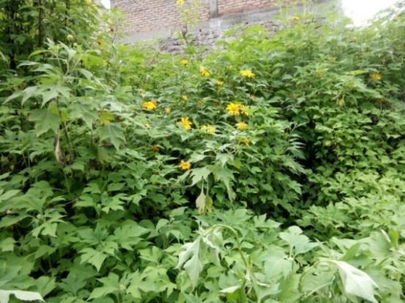

Gambar 2.2 Daun Insulin (*Tithonia diversifolia*)

* 1. **Diabetes Mellitus**

Diabetes Mellitus (DM) adalah suatu kelompok penyakit metabolik dengan karakteristik hiperglikemia yang terjadi karena kelainan sekresi insulin, dan /atau gangguan kerja insulin. Menurut American Diabetes Association (2015), DM merupakan suatu penyakit kronis kompleks yang membutuhkan perawatan medis yang lama atau terus-menerus dengan cara mengendalikan kadar gula darah untuk mengulangi resiko multifaktoral.

# Klasifikasi Diabetes Mellitus

Diabetes mellitus secara umum dibedakan atas dua tipe yaitu diabetes mellitus tipe I dan tipe II. Tipe diabetes yang lain, diabetes mellitus Gestational.

**Diabetes Mellitus Tipe I**

Diabetes mellitus tipe I (*insulin indenpendent diabetes mellitus* = IDDM) adalah tipe diabetes yang disebabkan sel pankreas yang menghasilkan insulin mengalami kerusakan. Akibatnya sel-sel beta pada pankreas tidak dapat mensekresi atau jika dapat mensekresi insulin, hanya dalam jumlah kecil. Kerusakan pada sel-sel beta pada pankreas disebabkan oleh peradangan pada pankreas (pankreatitis) yang dapat disebabkan oleh infeksi virus atau akibat endapan besi pada pankreas. Tipe ini paling banyak menyerang orang muda.

**Diabetes Mellitus Tipe II**

Penyakit diabet tipe II ini sering disebut “Non-Insulin Dependent Diabetes Mellitus” atau diabetes tanpa tergantung insulin. Sangat berbeda dengan diabetes tipe I, pada diabetes tipe II masalahnya bukan karena pankreas tidak membuat insulin tetapi karena insulin yang dibuat tidak cukup. Kebanyakan insulin yang diproduksi dihisap oleh lemak-lemak akibat gaya hidup dan pola makan yang tidak teratur, sedangkan pankreas tidak dapat membuat cukup insulin sehingga kadar glukosa dalam darah naik. Faktor penyebab diabetes mellitus tipe II adalah faktor pola makan atau gaya hidup yang tidak sehat, kadar kolestrol yang tinggi, jarang berolahraga dan obesitas. Cara terbaik untuk mengatasi diabetes mellitus tipe II adalah dengan diet yang baik untuk mengurangi berat badan dan kadar gula.

**Diabetes Gestasional**

Diabetes gestasional adalah diabetes karena kondisi kehamilan. Pada tipe ini, pankreas penderita tidak dapat menghasilkan insulin yang cukup untuk mengontrol gula darah pada tingkat yang aman bagi ibu dan janin. (Susanto, 2013)

* + 1. Faktor Penyebab Diabetes Mellitus

Faktor-faktor penyebab diabetes mellitus antara lain:

1. Kelainan Genetik

Diabetes dapat diturunkan dari silsilah keluarga yang mengidap diabetes. Ini terjadi karna DNA pada orang diabetes mellitus akan ikut diinformasikan pada gen berikutnya terkait dengan penurunan produksi insulin.

1. Usia

Umumnya manusia yang mengalami penurunan fisologis yang selama dramatis menurun dengan cepat pada usia setelah 40 tahun. Penurunan ini yang akan beresiko pada penurunan fungsi sel-sel penghasil unsulin.

1. Pola Makan

Stres kronis cenderung membuat seseorang mencari makanan cepat saji yang kaya akan pengawet, lemak dan gula. Makanan ini berpengaruh besar terhadap kerja pankreas.

1. Obesitas

Obesitas berpengaruh terhadap penurunan produksi insulin. Hal ini disebabkan karna peningkatan bebas obesitas untuk mencukupi energi sel yang terlalu banyak.

1. Infeksi

Diabetes dapat disebebkan oleh rusaknya sel-sel pada pankreas, misalnya karena terinfeksi virus sehingga kelenjar ini hanya dapat mengasilkan sedikit insulin atau sama sekali tidak. Diabetes seperti ini termasuk kedalam type 1 biasanya diderita sejak usia anak-anak, mereka bergantung sepenuhnya pada suntikan insulin.

* + 1. Tanda dan Gejala

1. Gejala Diabetes Tahap Awal (Akut)

Gejala awal pada penderita DM yaitu: Poliuria, polidipsia dan polifagia. Poliuria merupakan kondisi dimana penderita DM mengeluarkan air kencing yang melebihi normal. Air urin yang keluar melebihi 3 liter/hari pada dewasa atau 2 liter/hari pada anak-anak. Akibat dari mengeluarkan air kencing yang berlebihan, penderita pasti akan merasa kehausan yang berlebihan juga (polidipsia).selain itu, penderita DM mengalami penurunan berat badan karena sejumlah besar kalori hilang ke dalam air kemih. Sehingga, penderita merasa lapar yang luar biasa sehingga banyak makan (polifagia).

b. Gejala Diabetes Tahap Lanjut (Kronik)

Dalam kondisi ini, penderita biasanya sering mengalami kesemutan, kulit terasa tebal, panas dan terasa tertusuk jarum, mudah mengantuk dan lelah, serta lelah. Jika penderita adalah ibu hamil, sering terjadi keguguran atau janin mati dalam kandungan, atau jika bayi tersebut dilahirkan dengan selamat, berat badannya akan melebihi empat kilogram (Sutanto, 2013).

* + 1. Terapi Diabetes Melitus

1. Terapi Non Farmakologi

Penderita diabetes diharapkan dapat mengontrol kadar glukosa darah secara teratur dan mepertahankan berat badan yang normal. Hal ini dikarenakan pada penderita diabetes dengan berat badan berlebih, kadar gula darah sulit dikendalikan. Penurunan berat badan mengurangi resistensi insulin dan meningkatkan yang dapat dilakukan untuk memperoleh bera badan dan kadar glukosa darah yang normal adalah:

1. Diet

Diet yang dianjurkan adalah mengkonsumsi makanan yang seimbang sesuai kebutuhan gizi. Rencana diet diabetes dihitung secara individual bergantung pada kebutuhan pertumbuhan, rencana penurunan berat dan tingkat aktivitas. Pada dasarnya diet ditujukan untuk mencapai dan mempertahankanberat badan yang ideal.

Sebagian pasien diabetes tipe 2 karena faktor kegemukan mengalami pemulihan kadar glukosa darah mendekati normal hanya dengan diet. Dari sisi makanan, penderita diabetes lebih dianjurkan mengkonsumsi karbohidrat berserat dan menghindari konsumsi buah-buahan yang terlalu manis. Selain itu tingginya serat dala sayuran akan menekan kenaikan kadar glukosa darah dan kolestrol darah.

1. Olahraga

Olahraga yang disertai dengan diet dapat meningkatkan pemakaian oleh sel sehingga dapat menurunkan kadar glukosa darah dan berat badan yang pada akhirnya akan meningkatkan kepekaan sel terhadap insulin.

1. Berhenti Merokok

Berhenti merokok merupakan salah satu terapi nonfarmakologi untuk penderita diabetes mellitus. Nikotin yang terdapat pada rokok dapat mempengaruhi secara buruk penyerapan glukosa oleh sel. Merokok juga menghasilkan banyak radikal bebas. Banyak indikasi menunjukkan bahwa pada penderita diabetes, metabolisme glukosa yang terganggu menimbulkan kelebihan radikal bebas, yang memegang peranan penting pada terjadinyakomplikasi lambat. (Tjay dan Rahardja, 2007).

1. Terapi Farmakologi
2. Sulfonilurea

Sulfonilurea banyak digunakan untuk mengobati diabetes tipe 2 (diabetes tidak tergantung insulin). Obat golongan sulfonilurea mempunyai efek utama meningkatkan sekresi insulin oleh sel $β$ Langerhans di pankreas. Contoh obat golongan ini adalah glibenklamid. Glibenklaid secara reaktif mempunyai efek samping yang rendah. Hal ini umum terjadi dengan golongan-golongan sulfonilurea dan biasanya bersifat ringan dan hilang sendiri setelah obat dihentikan.

1. Biguanida

Obat ini tidak menstimulasi pelepasan insulin dan tidak menurunkan gula darah pada orang sehat. Zat ini juga menekan nafsu makan (efek anoreksan) hingga berat badan tidak meningkat, maka layak diberikan pada penderita yang kegemukan. Mekanisme kerjanya hingga kini belum diketahui dengan eksak.

1. Glukosidase-Inhibitors

Zat ini bekerja merintangi enzim alfa-glukosidase di mukosa duodenum sehingga reaksi penguraian polisakarida, monosakarida terhambat. Glukosa dilepaskan lebih lambat dan absorpsinya ke dalam darah juga kurang cepat.

1. Thiazolidinedione

Thiazolidinedione adalah golongan obat baru yang mempunyai efek farmakologi meningkatkan sensitivitas insulin. Obat ini bekerja pada otot, lemak dan liver untuk menghambat pelepasan glukosa dari jaringan penyimpanan sumber glukosa darah tersebut. Golongan obat thiazolidinedione dapat digunakan bersama sulfonilurea, insulin dan metformin untuk menurunkan kadar glukosa dalam darah.

1. Kalium-Channel Blockers

Senyawa ini sama mekanisme kerjanya dengan sulfonilurea, hanya pengikatan terjadi ditempat lain dan kerjanya lebih singkat (Tjay dan Rahardja, 2007).

* 1. **Ekstrak**

Ekstrak adalah sediaan pekat yang diperoleh dengan mengekstraksi zat aktif dari simplisia nabati atau hewani menggunakan pelarut yang sesuai, kemudian semua atau hampir semua pelarut diuapkan dan massa atau serbuk yang tersisa diperlakukan sedemikian hingga memenuhi baku yang telah ditetapkan (FI Edisi V thn 1995).

Ekstrak dapat dibuat dengan cara dingin dan panas. Dengen cara dingin dibuat dengan maserasi dan perkolasi, sedangkan metode *sokletasi* dan perebusan adalah proses pembuatan ekstrak dengan cara panas (Ansel, 2011)

Pembuatan ekstrak dengan cara maserasi menggunakan pelarut yang sesuai. Gunakan pelarut yang dapat menyari sebagian besar metabolit sekunder yang terkandung dalam serbuk simplisia. Kecuali dinyatakan lain dalam monografi gunakan etanol 70% P. Caranya masukkan 1 bagian serbuk kering simplisia dalam maserator, tambahkan 10 bagian pelarut. Rendam selama 6 jam pertama sambil sesekali diaduk, kemudian diamkan selama 18 jam. Pisahkan maserat dengan cara enap tuangkan. Ulangi proses penyarian sekurang-kurangnya satu kali dengan jenis pelarut dan jumlah pelarut sebanyak setengah kali jumlah volume pelarut pada penyarian pertama.. Kumpulkan semua maserat, lalu uapkan dengan penguap tekanan rendah hingga diperoleh ekstrak kental (Farmakope Herbal Edisi I Tahun 2013).

* 1. **Glukosa**

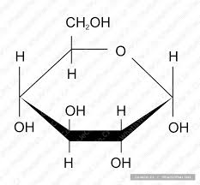

Gambar 2.3 Rumus Bangun Glukosa

Glukosa adalah suatu gula yang diperoleh dari hidrolisis pati. Mengandung satu molekul air hidrat atau anhidrat.

Sinonim : Dextrosum, Dekstrosa

Berat Molekul : 198,17

Pemerian : Hablur tidak berwarna, serbuk hablur atau serbuk granul

putih, tidak berbau, rasa manis.

Kelarutan : Sangat mudah larut dalam air mendidih, mudah larut

dalam air, larut dalam etanol mendidih, sukar larut dalam

etanol.

* + 1. Metabolisme Glukosa

Setelah karbohidrat dari makanan didegradasi dalam usus, glukosa lalu diserap ke dalam darah dan diangkut ke sel-sel tubuh. Untuk penyerapannya ke dalam sel-sel ini dibutuhkan insulin, yang dapat diibaratkan sebagai kunci untuk pintu sel. Sesudah masuk ke dalam sel, glukosa lantas diubah di mitokondria menjadi energi atau ditimbun menjadi glikogen. Cadangan ini digunakan bila tubuh kekurangan energi karena misalnya berpuasa beberapa waktu. Setiap kali kita makan hidrat arang (gula), maka kadar glukosa darah akan naik. Sebagai reaksi, pankreas memproduksi dan melepaskan insulin guna memungkinkan absorpsi glukosa oleh sel, sehingga kadar glukosa darah turun lagi dan pankreas menurunkan produksi insulinnya.

* 1. **Glibenklamid**

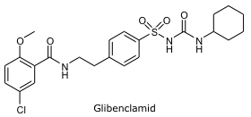

Gambar 2.4 Rumus Bangun Glibenklamid

Nama resmi : Glibenklamidum

Nama lain : Glibenklamida

Pemerian : Serbuk hablur,tidak berbau, atau hampir tidak berbau.

Kelarutan : Glibenklamid praktis tidak larut air dan dalam eter, sukar larut dalam etanol dan dalm metanol, larut dalam kloroform.

Derivat-klormetoksi ini adalah obat pertama dari antidiabetika generasi ke-2 dengan khasiat hipoglikemisnya yang kira-kira 100 kali lebih kuat daripada tolbutamida. Sering kali ampuh dimana obat-obat lain tidak efektis (lagi). Resiko ‘hipo’ juga lebih besar dan lebih sering terjadi. Pola kerjanya berlainan dengan sulfonilurea lain, yaitu dengan *single-dose*pagi hari mampu menstimulir sekresi insulin pada setiap pemasukan glukosa (sewaktu makan). Dengan demikian selama 24 jam tercapai regulasi gula darah optimal yang mirip pola normal ( Tjay dan Raharja, 2002).

* 1. **Hewan percobaan**

Dalam melakukan penelitian tentang pengetahuan obat-obatan sangat dibutuhkan hewan percobaan yang sehat dan berkualitas standart maka dibutuhkan beberapa fasilitas dalam pemeliharaannya antara lain: fasilitas kandang yang bersih, makanan serta minuman yang bergizi dan cukup, pengembangbiakannya yang terkontrol serta pemeliharaan kesehatan hewan itu senidri.

Ada bermacam-macam hewan yang biasa dijadikan sebagai hewan percobaan antara lain merpati, tikus , mencit, kelinci, marmut, monyet (Harmita dan Maksum 2008). Dalam penelitian ini, peneliti menggunakan tikus putih jantan *( Rattus novergicus)* sebagai hewan percobaan.

* + 1. Tikus putih

Tikus putih *(Rattus norvegicus)* merupakan hewan pengerat dan banyak digunakan dalam berbagai percobaan dan penelitian. Tikus putih memiliki beberapa sifat yang menguntungkan yaitu cepat berkembangbiak, mudah dipelihara dalam jumlah banyak, lebih stabil dan ukurannya lebih besar dari mencit. Tikus putih juga memiliki ciri-ciri: albino, kepala kecil dan ekor lebih panjang dibandingkan badannya serta pertumbuhannya cepat.

Sistematika tikus putih yaitu:

Filum : Chordata

Kelas : Mamalia

Ordo : Rodentia

Famili : Muridae

Genus : Rattus

Spesies : Rattus norvegicus

Karakteristik tikus putih

Pubertas : 3-5 hari

Lama hamil : 19-20 hari

Jumlah tiap kehamilan : 4-12 ekor

Lama hidup : 2-3 tahun

Masa tumbuh : 6 bulan

Masa laktasi : 21 hari

Frekuensi lahir : 7kali/tahun

Suhu tubuh : 37,7-38,8°C

Tekanan darah : 130/150 mmHg

Volume darah : 7,5 % BB

KGD normal : 62-175 mg/dl

* 1. **Kerangka Konsep**

Kerangka konsep dapat digambarkan sebagai berikut:

Variabel Bebas Variabel Terikat

Glukosa

Glibenklamid

Tikus Putih

EEDI 0,02 dan EEDA 0,03 g/KgBB

EEDI 0,02 dan EEDA 0,015 g/KgBB

EEDI 0,01 dan EEDA 0,03 g/KgBB

EEDI 0,01 dan EEDA 0,015 g/KgBB

Pankreas

Sel β

KGD

Insulin

* 1. **Defenisi Operasional**

1. Glukosa adalah salah satu karbohidrat terpenting yang digunakan sebagai sumber tenaga bagi hewan dan tumbuhan. Glukosa digunakan untuk menaikkan kadar glukosa darah.
2. Glibenklamid adalah obat yang digunakan sebagai pembading penurun kadar glukosa darah.
3. Ekstrak etanol Daun Insulin adalah ekstrak yang diperoleh dari maserasi Daun Insulin
4. Ekstrak etanol Daun Afrika adalah ekstrak yang diperoleh dari maserasi Daun Afrika
5. Kadar glukosa darah

Perubahan kadar glukosa darah dari tidak normal menjadi normal. Seseorang dikatakan normal (tidak mengidap DM) jika hasil pemeriksaan kadar glukosa darah puasannya < 100mg/dL dan kadar glukosa darah setelah minum larutan glukosa < 140mg/dL.

* 1. **Hipotesis**

Adanya pengaruh pemberian ekstrakkombinasi Daun Insulin (*Tithonia diversifolia*) dan Daun Afrika (*Vernonia amygdalina* Del) Terhadap Penurunan Kadar Glukosa darah Tikus Putih (*Rattus novergicus).*

**BAB III**

**METODOLOGI PENELITIAN**

* 1. **Jenis dan Desain Penelitian**

Metode penelitian yang digunakan dalam penelitian ini adalah eksperimental, dengan menguji efek ekstrakkombinasi Daun Insulin (*Tithonia diversifolia*) dan Daun Afrika (*Vernonia amygdalina* Del) terhadap penurunan kadar glukosa darah Tikus Putih (*Rattus novergicus)* yang diinduksi glukosa.

Desain penelitian adalah rancangan pretest dan posttest dengan kelompok kontrol (Notoadmojo, 2012). Untuk menguji efek penurunan kadar glukosa darah tikus putih diberikan kombinasi ekstrak etanol daun insulin dan ekstrak etanol daun afrika dengan pemberian glukosa melalui oral. Tiga puluh dua (32) tikus putih jantan dikelompokkan menjadi 8 kelompok masing-masing tiap kelompok terdiri atas empat (4) ekor tikus putih. Masing-masing kelompok diberikan zat melalui oral, setelah tiga puluh (30) menit diperiksa kadar glukosa darah dan diberikan larutan glukosa juga melalui oral. Kadar glukosa darah tikus putih diperiksa setiap lima belas (15) menit selama 2 jam.

Tikus kelompok I diberikan CMC 0,5. Kelompok II diberikan suspensi glibenklamid. Kelompok III dan kelompok IV diberikan EEDI 0,02 g/kg BB dan EEDA 0,03 g/kg BB. Kelompok V, VI, VII dan VIII diberikan kombinasi EEDI dan EEDA dosis 1(0,02):1(0,03) g/kg BB, 1(0,02):½(0,03) g/kg BB, ½(0,02):1(0,03) g/kg BB dan ½(0,02):½(0,03) g/kg BB.

* 1. **Lokasi dan Waktu Penelitian**

Penelitian dilakukan di Laboratorium Farmakologi Jurusan Farmasi Poltekkes Kemenkes Medan, waktu penelitian 2 Bulan.

* 1. **Populasi dan Sampel Penelitian**

Populasi penelitian ini adalah Daun Afrika yang terdapat di daerah Medan Sunggal dan Daun Insulin yang terdapat di daerah parapat. Sampel yang diuji dalam penelitian ini adalah daun yang agak tua dan segar yang akan dikeringkan. Sampel ini diambil secara *purposive sampling* yaitu pengambilan sampel tanpa mempertimbangkan tempat dan letak geografisnya.

* 1. **Hewan Percobaan**

Hewan percobaan yang digunakan adalah tikus putih (*Rattus novergicus* ) dengan kondisi sehat yang diperoleh dari peternakannya. Jumlah tikus yang digunakan sebanyak 32 ekor dengan berat 190 – 210 g.

* + 1. Persiapan Hewan Percobaan

1. Pembuatan dan pembersihan kandang

Kandang tikus dibuat sebanyak 8 buah yang terbuat dari kayu dengan dinding atas dibuat dari kawat kasa.Kandang kemudian dibersihkan.

1. Penempatan tikus putih

Setelah kandang dibersihkan, tikus diberi nomor pada ekornya

kemudian dimasukkan ke dalam kandang masing-masing 4 ekor.

1. Adaptasikan tikus selama 2 minggu, beri makan dan minuman yang cukup serta lingkungan yang baik.
2. Sebelum digunakan untuk percobaan, puasakan tikus (tidak diberi makan) selama 8 jam.
3. Beri kode pada masing-masing kandang tikus.
   1. **Alat dan Bahan**
      1. Alat
4. Batang pengaduk
5. Beaker glass
6. Gelas ukur
7. Glukometer
8. Kain flanel
9. Sarung tangan
10. Kayu penyaring
11. Kertas perkamen
12. Lumpang dan stamfer
13. Neraca analitik
14. Rotary evaporator
15. Oral sonde 1 ml
16. Spuit 1 dan 3 ml
17. Stopwatch
18. Strip cek gula darah
19. Timbangan hewan
    * 1. Bahan
20. Etanol 70%
21. Glukosa
22. Daun Afrika
23. Daun Insulin
24. CMC 0,5%
25. Glibenklamid
    1. **Persiapan Simplisia**

Timbang sejumlah Daun Insulin (*Tithonia diversifolia*) dan Daun Afrika (*Vernonia amygdalina Del)* yang masih segar, cuci bersih dengan menggunakan air yang mengalir utuk menghilangkan kotoran-kotoran yang menempel pada daun kemudian tiriskan. Kemudian Daun Insulin dan Daun Afrika diiris tipis lalu dikeringkan pada suhu rendah tanpa terkena sinar matahari langsung.

* 1. **Pembuatan Sediaan**
     1. Pembuatan Ekstrak Daun Afrika dan Daun Insulin

Pembuatan ekstrak daun afrika dan daun insulin dibuat dengan cara maserasi dengan menggunakan etanol 70% (FH ED I 2013).

100 bagian ekstrak cair yang akan dibuat = 3000 g

Maka 10 bagian serbuk daun afrika = 300 g

Maka volume cairan penyari 10 bagian = 3000 ml

Volume cairan penyari untuk penyarian kedua

½ x 3000 ml = 1500 ml

Pada penelittian ini, pembuatan ekstrak daun Afrika dan daun Insulin dibuat secara maserasi berdasarkan Farmakope Herbal Edisi I tahun 2013.

Timbang 300 g simplisia Daun Afrika dan Daun Insulin yang telah dihaluskan, rendam (maserasi) masing-masing simplisia dengan tambahkan 10 bagian pelarut (3000 ml). Rendam selama 6 jam pertama sambil sesekali diaduk, kemudian diamkan selama 18 jam. Pisahkan maserat dengan cara enap tuangkan. Ulangi proses penyarian sekurang-kurangnya satu kali dengan jenis pelarut dan jumlah pelarut sebanyak setengah kali jumlah volume pelarut pada penyarian pertama sebanyak 1500 ml. Kumpulkan semua maserat, lalu uapkan dengan penguap tekanan rendah hingga diperoleh ekstrak kental.

* + 1. Pembuatan CMC 0,5%

Timbang 1 gram CMC, taburkan ke dalam lumpang yang berisi air panas 25 ml, biarkan selama 15 menit sehingga diperoleh massa yang transparan, kemudian gerus dan encerkan sedikit demi sedikit dengan aquadest sampai 200 ml.

* + 1. Pembuatan Suspensi Glibenklamid

Dosis terapi untuk manusia = 5 mg

Konversi untuk tikus putih 200 g dibandingkan dengan manusia= 0,018

Untuk tikus putih 200 g = 5 mg x 0,018 = 0,09 mg dibulatkan mejadi 0,1 mg

Diberikan setiap tikus putih 0,1 mg dalam 2 ml suspensi CMC 0,5 %

Suspensi Glibenklamid dalam 50 ml (0,1 mg/2 ml)

Glibenklamid = $\frac{0,1 mg}{2 ml }×50 ml=2,5 mg$

Dosis/kg BB = $\frac{1000g}{200 g }×0.1 mg=0,5\frac{mg}{kg}BB$

Timbang 20 tablet glibenklamid haluskan hitung bobot rata-rata satu tablet timbang serbuk tablet glibenklamid tersebut. Misalkan, berat 20 tablet Glibenklamid adalah 4,02 g.

Berat 1 tablet glibenklamid = $\frac{4,02 g}{20 } =0,20 g$

Serbuk tablet yang diambil = $\frac{0,20 g}{5 mg }×2,5 mg=0,100 g$

Suspensikan dalam 50 ml suspensi CMC 0,5 %

* + 1. Perhitungan dan Pembuatan Larutan Glukosa

Dosis glukosa yang diberikan sebagai penginduksi sesuai dengan pemberian glukosa pada tes toleransi glukosa pada manusia adalah 75 g dalam 250 ml air (WHO).

Perhitungan dosis konversi untuk tikus yang mempunyai bobot 200 g adalah:

75 g x 0,018 = 1,35 g dibulatkan 1,4 g

Tikus yang digunakan adalah 32 ekor. Masing-masing tikus diberikan 2 ml larutan glukosa (1,4 g/2 ml)

Larutan glukosa yang dibuat adalah:

2 ml x 32 = 64 ml

Untuk menghindari kehilangan volume larutan glukosa, maka dilebihkan volumenya menjadi 100 ml. Maka glukosa yang ditimbang adalah:

* 1. **Perhitungan Ekstrak Daun Insulin dan Daun Afrika**

Masyarakat yang terkena DM mengkonsumsi setiap hari rebusan Daun Insulin sebanyak7 g dalam 400 ml air dan Daun Afrika sebanyak 5 lembar. 5 lembar daun kering = 8 g.

300 g Daun Insulinmenghasilkan ekstrak = **49,475**g

Dosis Ekstrak Daun Insulin pada manusia

= $\frac{Dosis Empiris}{berat Daun Insulin }$ x Berat Ekstrak

= $\frac{7 g}{300 g} x 49,475 g=1,154 g$

Dosis Ekstrak Daun Insulin pada tikus = 0,018 x 1,154 g =**0,02** g

300 g DaunAfrika menghasilkan ekstrak = **58,18**g

Dosis EkstrakDaun Afrika pada manusia

= $\frac{Dosis Empiris}{Berat Daun Afrika }$ x Berat Ekstrak

= $\frac{8 g}{300 g} x 58,180 g=1,551 g$

Dosis Ekstrak Daun Afrikapada tikus = 0,018 x 1,551 g =**0,03**  g

Maka, dosis Ekstrak Daun Insulin dan Ekstrak Daun Afrika yang diujikan :

1. Dosis I (Kombinasi EEDI dan EEDA 1:1)

Dosis EEDI : dosis EEDA = **0,02** g : **0,03** g

Maka EEDI $=\frac{10 ml}{2 ml}×0,02g= 0,10g$

EEDA $=\frac{10 ml}{2 ml}×0,03g=0,15$ g/kg BB

Timbang EEDI **0,10** g dan timbang EEDA**0,15** g, kemudian suspensikan dalam CMC 0,5% sampai 10 ml.

1. Dosis II (Kombinasi EEDI dan EEDA 1: **½**)

Dosis EEDI : dosis EEDA = **0,02** g : **½0,03** g

Maka EEDI $=\frac{10 ml}{2 ml}×0,02g=0,10g$

EEDA $=\frac{10 ml}{2 ml}×\frac{1}{2}0,03g=0,075g$

Timbang EEDI **0,10** g dan timbang EEDA**0,075** g, kemudian suspensikan dalam CMC 0,5% sampai 10 ml.

1. Dosis III (Kombinasi EEDI dan EEDA**½**:1)

Dosis EEDI : dosis EEDA =**½0,020** g :**0,03** g

Maka EEDI $=\frac{10 ml}{2 ml}×\frac{1}{2}0,020g=0,05g$

EEDA $=\frac{10 ml}{2 ml}×0,03g=0,15g$

Timbang EEDI**0,05** g dan timbang EEDA **0,15** g, kemudian suspensikan dalam CMC 0,5% sampai 10 ml.

1. Dosis IV (Kombinasi EEDI dan EEBR 1/2:1/2)

Dosis EEDI : dosis EEBR = **½ 0,020** g : **½ 0,03** g

Maka EEDI $=\frac{10 ml}{2 ml}×\frac{1}{2}0,020g=0,05g$

EEDA $=\frac{10 ml}{2 ml}×\frac{1}{2}0,03g=0,075g$

Timbang EEDI **0,05** g dan timbang EEDA **0,075** g, kemudian suspensikan dalam CMC 0,5% sampai 10 ml.

Setiap dosis disuspensikan dengan 10 ml CMC 0,5 % dengan pemberian

setiap tikus adalah 2 ml.

* 1. **Prosedur Kerja**

1. Hewan percobaan dibagi dalam 8 kelompok dan masing-masing kelompok terdiri dari empat ekor tikus putih. Sebelum dilakukan percobaan, masing-masing kelompok tikus ditimbang berat badannya dan diukur kadar glukosa darahnya sebagai kadar glukosa darah awal/normal.
2. Puasakan tikus putih selama 8 jam (tidak diberi makan, hanya diberi minum) sebelum dilakukan percobaan. Kemudian setiap tikus putih dilakukan pengukurankadar glukosa darah puasa (KGDP).
3. Kelompok 1 (TI) diberikan suspensi CMC 0,5% melalui oral, 30 menit kemudian diberikan larutan glukosa melalui oral, selanjutnya tiap 15 menit dilakukan pengukuran kadar gula darahnya sampai 2 jam.
4. Kelompok 2 (TII) diberikan suspensi Glibenklamid melalui oral, 30 menit kemudian diberikan larutan glukosa melalui oral, selanjutnya tiap 15 menit dilakukan pengukuran kadar gula darahnya sampai 2 jam.
5. Kelompok 3 (TIII) diberikan Ekstrak Etanol Daun Insulin (EEDI) 0,02 g/Kg BB melalui oral, 30 menit kemudian diberikan larutan glukosa melalui oral, selanjutnya tiap 15 menit dilakukan pengukuran kadar gula darahnya sampai 2 jam.
6. Kelompok 4 (TIV) diberikan Ekstrak Etanol Daun Afrika (EEDA) 0,03 g/KgBB melalui oral, 30 menit kemudian diberikan larutan glukosa melalui oral, selanjutnya tiap 15 menit dilakukan pengukuran kadar gula darahnya sampai 2 jam.
7. Kelompok 5 (TV) diberikan kombinasi EEDI 0,02 g/Kg BB dan EEDA 0,03 g/Kg BB melalui oral, 30 menit kemudian diberikan larutan glukosa melalui oral, selanjutnya tiap 15 menit dilakukan pengukuran kadar gula darahnya sampai 2 jam.
8. Kelompok 6 (TVI) diberikan kombinasi EEDI 0,02 g/Kg BB dan EEDA 0,015 g/Kg BB melalui oral, 30 menit kemudian diberikan larutan glukosa melalui oral, selanjutnya tiap 15 menit dilakukan pengukuran kadar gula darahnya sampai 2 jam
9. Kelompok 7 (TVII) diberikan kombinasi EEDI 0,01 g/Kg BB dan EEDA 0,03 g/Kg BB melalui oral, 30 menit kemudian diberikan larutan glukosa melalui oral, selanjutnya tiap 15 menit dilakukan pengukuran kadar gula darahnya sampai 2 jam.
10. Kelompok 8 (TVIII) diberikan kombinasi EEDI 0,01 g/Kg BB dan EEDA 0,015 g/Kg BB melalui oral, 30 menit kemudian diberikan larutan glukosa melalui oral, selanjutnya tiap 15 menit dilakukan pengukuran kadar gula darahnya sampai 2 jam.
    1. **Pengambilan Darah pada Tikus**

Tikus putih dikeluarkan dari kandang, lalu pegang ekor tikus putih dan dibersihkan ekornya dengan alkohol 70%. Setelah kering, pembuluh darah diujung ekor dipotong, darah diteteskan pada strip yang sudah terpasang di glukometer.

* 1. **Penggunaan Glukometer**

1. Alat kalibrasi dimasukkan kedalam glukometer
2. Glukometer diaktifkan dengan menekan tombol “ON/OFF”
3. Pada layar akan terlihat nomor kode kalibrasi yang sesuai dengan nomor kode strip
4. Strip dimasukkan ke dalam glukometer dan ditetesi dengan sampel (darah) sampai berbunyi “tit” menunjukkan sampel cukup dan sedang diproses terlihat angka-angka mundur pada layar glukometer, maka kadar glukosa darah akan terbaca.
   1. **Analisa Data**

Data penurunan kadar glukosa darah tikus dianalisa dengan uji Anova (analisa variansi) pada tingkat kepercayaan 95% (α=0.05). Apabila menunjukkan adanya perbedaan yang bermakna maka dilanjutkan uji dengan Duncan untuk mengetahui kelompok mana saja yang mempunyai perbedaan bermakna (Sudjana,1982), menggunakan program SPSS (Statistical Product and Sevice Solution).

**BAB IV**

**HASIL DAN PEMBAHASAN**

**4.1 Hasil**

Dari hasil penelitian yang telah dilakukan pada uji efek penurunan kadar glukosa darah tikus putih (*Rattus novergicus*) dengan pemberian kombinasi ekstrak etanol Daun Insulin (*Tithonia diversifolia*) dan ekstrak etanol Daun Afrika (*Vernonia amygdalina* Del) dapat diliat pada tabel 4.1.

**Tabel 4.1 Rata-Rata Hasil Uji Penurunan Kadar Glukosa Darah Tikus Putih**

|  |  |  |  |  |  |  |  |  |  |  |
| --- | --- | --- | --- | --- | --- | --- | --- | --- | --- | --- |
|  | Awal | Puasa | 15’ | 30’ | 45’ | 60’ | 75’ | 90’ | 105’ | 120’ |
| **CMC** | 118,25 | 93 | 123,5 | 170 | 167 | 162,25 | 159,25 | 155 | 150,5 | 139 |
| **Glibenklamid** | 121,25 | 89,75 | 120,75 | 130 | 125,5 | 113 | 100 | 88,25 | 80,5 | 78 |
| **EEDI**  **0,02 g/KgBB** | 122,75 | 95 | 123,5 | 133,25 | 125,75 | 120 | 114,75 | 109,25 | 105,5 | 100,75 |
| **EEDA 0,03g/KgBB** | 119,75 | 92,5 | 125,25 | 132,75 | 130 | 128 | 125,5 | 122,25 | 119,25 | 116 |
| **EEDI dan EEDA**  **0,02 dan 0,03 g/KgBB** | 120 | 89,5 | 122,75 | 132,25 | 127 | 121 | 116,5 | 112 | 106,5 | 101,5 |
| **EEDI dan EEDA 0,02 dan 0,015 g/KgBB** | 121,25 | 90,5 | 122,5 | 135 | 138,75 | 134,25 | 130 | 125,75 | 121,75 | 114,25 |
| **EEDI dan EEDA 0,01 dan 0,03 g/KgBB** | 123 | 92,75 | 128,25 | 133,5 | 140,75 | 136,25 | 132 | 128,25 | 124,5 | 115,75 |
| **EEDI dan EEDA 0,01 dan 0,015 g/KgBB** | 122,25 | 91,75 | 120,5 | 133,75 | 134,5 | 126,75 | 122,5 | 117,75 | 114,25 | 106,5 |

Penurunan kadar glukosa darah pada hewan percobaan dengan metode induksi glukosa yang terjadi pada menit ke-30 sampai menit ke-45. Hal ini disebabkan karena pada menit ke-30 sampai menit ke-45 adalah puncak klimaks glukosa. Pada menit ke-60 dan seterusnya terjadi penurunan kadar glukosa yang diaktivasi sendiri oleh tubuh (pembentukkan insulin) oleh rangsangan glukosa. Dengan membandingkan penurunan kadar glukosa darah pada menit ke-30 sampai menit ke-45 pada kontol negatif dan positif seperti terlihat pada grafik 4.1.

Pada grafik 4.1 terlihat CMC sebagai kontrol negatif menunjukkan grafik naik yang berarti tidak mempunyai efek sebagai penurun kadar glukosa darah sedangkan Glibenklamid, dosis tunggal dan dosis kombinasi menunjukkan grafik turun yang berarti menunjukkan efek yang dapat menurunkan kadar glukosa darah tikus putih.

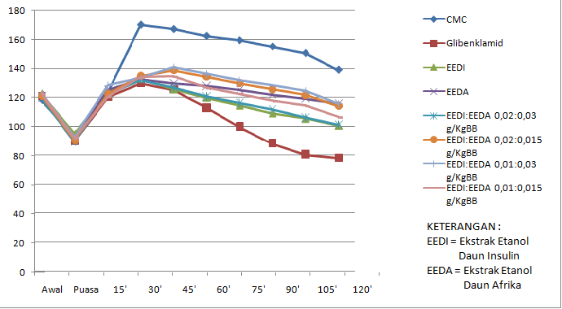

**Grafik 4.1Kadar Glukosa Darah pada Semua Perlakuan**

Pada Tabel 4.2 Selisih Hasil Uji Penurunan KGD tiap 15 menit dapat dilihat pada kelompok CMC 0,5% memiliki selisih yang paling besar adalah -11 pada menit ke-120, ini menunjukkan bahwa obat mulai bekerja pada menit ke-120. Begitu juga dengan kelompok pemberian yang lainnya, jika memiliki selisih yang cukup besar maka pada menit itulah obat mulai bereaksi.

**Tabel 4.2 Selisih Penurunan Kadar Glukosa Darah Tiap 15 menit**

|  |  |  |  |  |  |  |  |  |  |  |
| --- | --- | --- | --- | --- | --- | --- | --- | --- | --- | --- |
| Tikus Kelompok | | KGD Puasa | Setelah Pemberian Glukosa | | | | | | | |
| 15' | 30' | 45' | 60' | 75' | 90' | 105' | 120' |
| TI CMC 0,5% | 1 | -25 | 26 | 61 | -5 | -3 | -5 | -6 | -4 | -13 |
| 2 | -24 | 32 | 43 | -2 | -7 | 3 | -5 | -5 | -12 |
| 3 | -29 | 29 | 44 | -2 | -6 | -6 | -3 | -8 | -11 |
| 4 | -23 | 35 | 38 | -3 | -3 | -4 | -3 | -1 | -10 |
| TII Glibenklamid | 1 | -30 | 29 | 10 | -3 | -13 | -13 | -10 | -9 | -4 |
| 2 | -31 | 25 | 12 | -7 | -11 | -16 | -6 | -10 | 2 |
| 3 | -33 | 35 | 8 | -2 | -12 | -12 | -12 | -6 | -3 |
| 4 | -32 | 35 | 7 | -6 | -14 | -11 | -19 | -6 | -5 |
| TIII EEDI 0,02 g/KgBB | 1 | -13 | 10 | 9 | -3 | -6 | -5 | -7 | -4 | -4 |
| 2 | -38 | 43 | 6 | -8 | -5 | -4 | -6 | -4 | -6 |
| 3 | -28 | 21 | 12 | -8 | -6 | -6 | -5 | -3 | -5 |
| 4 | -32 | 40 | 12 | -11 | -6 | -6 | -4 | -4 | -4 |
| TIV EEDA 0,03 g/KgBB | 1 | -20 | 26 | 9 | -3 | -1 | -4 | -4 | -2 | -4 |
| 2 | -24 | 34 | 6 | -3 | -2 | -3 | -3 | -4 | -2 |
| 3 | -32 | 34 | 8 | -2 | -3 | -2 | -3 | -4 | -4 |
| 4 | -33 | 37 | 7 | -3 | -2 | -1 | -3 | -2 | -3 |
| TV EEDI dan EEDA 0,02 dan 0,03 g/KgBB | 1 | -34 | 39 | 8 | -6 | -6 | -4 | -8 | -4 | -7 |
| 2 | -24 | 25 | 12 | -5 | -6 | -4 | 1 | -11 | -4 |
| 3 | -32 | 35 | 8 | -6 | -6 | -5 | -6 | -3 | -5 |
| 4 | -32 | 34 | 10 | -4 | -6 | -5 | -5 | -4 | -4 |
| TVI EEDI dan EEDA 0,02 dan 0,015 g/KgBB | 1 | -32 | 37 | 9 | 6 | -4 | -5 | -5 | -4 | -5 |
| 2 | -28 | 30 | 9 | 11 | -6 | -3 | -6 | -5 | -7 |
| 3 | -33 | 33 | 15 | -5 | -3 | -4 | -3 | -4 | -14 |
| 4 | -30 | 28 | 17 | 3 | -5 | -5 | -3 | -3 | -4 |
| TVII EEDI dan EEDA 0,01 dan 0,03 g/KgBB | 1 | -32 | 37 | 9 | 6 | -4 | -5 | -5 | -2 | -7 |
| 2 | -27 | 30 | 9 | 11 | -6 | -3 | -4 | -6 | -8 |
| 3 | -32 | 47 | 1 | -6 | -2 | -5 | -2 | -5 | -16 |
| 4 | -30 | 28 | 2 | 18 | -6 | -4 | -4 | -2 | -4 |
| TVIII EEDIdan EEDA 0,01 dan 0,015 g/KgBB | 1 | -29 | 25 | 12 | 2 | -9 | -3 | -5 | -3 | -17 |
| 2 | -28 | 31 | 9 | 6 | -14 | -5 | -5 | -2 | -5 |
| 3 | -33 | 31 | 15 | -2 | -5 | -5 | -4 | -5 | -4 |
| 4 | -32 | 28 | 17 | -3 | -3 | -4 | -5 | -4 | -5 |

**4.2 Pembahasan**

Kadar glukosa awal semua tikus percobaan (118-123 g/Kg BB) tidak mempunyai perbedaan yang bermakna (α = 0,05). Dapat diketahui bahwa tikus percobaan tidak terkena penyakit DM atau normal. Hal ini terlihat pada lampiran 2 tabel 1 hasil uji beda rata-rata duncan kgd awal.

Kadar glukosa darah tikus putih pada keadaan puasa (89,5-95) menjelaskan perbedaan tidak bermakna), hal ini terlihat pada Lampiran 2 tabel 2 hasil uji beda rata-rata Duncan terhadap glukosa darah puasa.

Pada menit ke-15 kadar glukosa darah tidak menunjukkan perbedaan yang bermakna satu dengan yang lainnya. Hal ini dapat dilihat dari lampiran 2 tabel 3 hasil uji beda rata-rata Duncan terhadap kadar glukosa darah menit ke-15. Dimana obat mulai bekerja pada menit ke-30.

Pada menit ke-30 kadar glukosa darah kelompok tikus Ekstrak Etanol Daun Insulin 0.02 g/Kg BB, Ekstrak Etanol Daun Afrika 0.03 g/kg BB, kombinasi Ekstrak Etanol Daun Insulin dan Ekstrak Etanol Daun Afrika 0.02 g/kgBB dan 0,03 g/kg BB, kombinasi Ekstrak Etanol Daun Insulin dan Ekstrak Etanol Daun Afrika 0.02 g/kgBB dan 0.015 g/kgBB, kombinasi Ekstrak Etanol Daun Insulin dan Ekstrak Etanol Daun Afrika 0.01 g/kg BB dan 0.03 g/kg BB, dan kombinasi Ekstrak Etanol Daun Insulin dan Ekstrak Etanol Daun Afrika 0.01 g/kg BB dan 0.015 g/kg BB sudah mempunyai efek penurunan kadar glukosa darah yang disebabkan oleh glibenklamid. Hal ini terihat pada lampiran 2 tabel 4 hasil uji beda rata-rata Duncan terhadap kadar glukosa darah tikus menit ke-30.

Pada menit ke-45 uji rata-rata Duncan terhadap kadar glukosa darah tikus, setelah pemberian glukosa kelompok Glibenklamid dan Dosis Ekstrak Etanol Daun Insulin 0,02 g/KgBB, Dosis Ekstrak Etanol Daun Afrika 0,03 g/Kg BB, kombinasi Ekstrak Etanol Daun Insulin dan Ekstrak Etanol Daun Afrika 0.02 g/kg BB dan 0.03 g/kg BB menunjukkan perubahan tidak bermakna (α=0,05). Hal ini menunjukkan bahwa efek penurunan kadar glukosa darah dengan pemberian Ekstrak Etanol Daun Insulin 0,02 g/KgBB, Dosis Ekstrak Etanol Daun Afrika 0,03 g/Kg BB, kombinasi Ekstrak Etanol Daun Insulin dan Ekstrak Etanol Daun Afrika 0.02 g/kg BB dan 0.03 g/kg BB mempunyai efek yang sama dengan pemberiaan glibenklamid. Hal ini terdapat pada Tabel 4.3 hasi uji beda rata-rata duncan terhadap kadar glukosa darah menit ke-45.

**Tabel 4.3**

**Hasil uji beda rata-rata Duncan terhadap kadar glukosa darah tikus menit ke-45**

| **KGD45** | | | | | |
| --- | --- | --- | --- | --- | --- |
| Duncana | | | | | |
| Perlakuan | N | Subset for alpha = 0.05 | | | |
| 1 | 2 | 3 | 4 |
| Glibenklamid | 4 | 125.5000 |  |  |  |
| EEDI 0,02 | 4 | 125.7500 |  |  |  |
| 0,02EEDI:0,03EEDA | 4 | 127.0000 | 127.0000 |  |  |
| EEDA 0,03 | 4 | 130.0000 | 130.0000 |  |  |
| 0,01EEDI:0,015EEDA | 4 |  | 134.5000 | 134.5000 |  |
| 0,02EEDI:0,015EEDA | 4 |  |  | 138.7500 |  |
| 0,01EEDI:0,03EEDA | 4 |  |  | 140.7500 |  |
| CMC | 4 |  |  |  | 167.0000 |
| Sig. |  | .276 | .065 | .121 | 1.000 |
| Means for groups in homogeneous subsets are displayed. | | | | | |
| a. Uses Harmonic Mean Sample Size = 4.000. | | | | | |

Pada menit ke-60 efek penurunan kadar glukosa darah pemberiaan Ekstrak Etanol Daun Insulin, Ekstrak Etanol Daun Afrika maupun kombinasi, menunjukkan adanya perubahan yang bermakna (α=0,05) bila dibandingkan dengan efek penurunan kadar glukosa darah pemberian glibenklamid. Hal ini dapat dilihat pada lampiran 2 tabel 5 Uji Hasil Beda Rata-rata Duncan terhadap kadar glukosa tikus menit ke-60.

**BAB V**

**KESIMPULAN DAN SARAN**

* 1. **KESIMPULAN**

Berdasarkan hasil penelitian yang dilakukan dapat disimpulkan bahwa:

1. Kombinasi Ekstrak Etanol Daun Insulin dan Ekstrak Etanol Daun Afrika mempunyai efek penurunan kadar glukosa darah hewan percobaan.
2. Pemberian Ekstrak Etanol Daun Insulin dan Ekstrak Etanol Daun Afrika masing-masing dosis tunggal maupun kombinasi mempunyai perbedaan yang bermakna (α=0.05). Akan tetapi, Ekstrak Etanol Daun Insulin 0,02 g/KgBB dan Ekstrak Etanol Daun Afrika 0,03 g/KgBB mempunyai khasiat yang sama dengan pemberian glibenklamid dalam menurunkan kadar glukosa darah.

**5.2 Saran**

Berdasarkan kesimpulan, disarankan kepada peneliti berikutnya untuk menguji dengan menggunakan penginduksi yang lainnya seperti aloksan dan streptozotocin.

**DAFTAR PUSTAKA**

Anonim. 2012. Bahan Aktif dari Tumbuhan Daun Afrika. Diakses tanggal

23 Juli 2012. Http://deskripsipatenantimugenikvernonia.pdf

Anonim. 2013. *Tikus Putih (Rattus novergicus)*

Ansel, H. C. (2011). Pengantar Bentuk Sediaan Farmasi. Edisi keempat, Penerbit

Universitas Indonesia (UI-Press).

Dalimarta, Setiawan. 2005. *Ramuan Tradisional Untuk Pengobatan*

*Diabetes Mellitus*. Jakarta: Penebar Swadaya

Departemen Kesehatan RI. 2013. *Farmakope Herbal Indonesia Edisi I.*

Jakarta: Departemen Kesehatan RI

Ibrahim, G. Abdurahman, E.M. dan Katayal, U.A. (2004). Pharmacognostic

Studies On The Leaves Of *Vernonia amygdalina* Del. (Asteraceae). *Nig. J.*

*Nat. Orid. And Med.* 08(1): 8-10.

Ijeh, dan Ejike, E.C. 2010. Current Perspectives on the Medical Potentials

of *Vernonia amygdalina* Del. *Journal of Medical Plants Research*. 57:

1051-1061.

Karmila, Mila. 2016. *Pengaruh Air Rebusan Daun Insulin (Thitonia*

*difersifolia) Terhadap Kadar Glukosa Darah Tikus Jantan Galur Wistar*

*Yang Terbebani Glukosa. Skripsi.* Yogyakarta: Fakultas Farmasi

Universitas Sanata Dharma

Kemenkes RI. 2014. *Farmakope Indonesia*. Edisi V. Kementrian

Kesehatan RI: Jakarta

Kulsum, Umi. 2016. Uji Efek Antihiperglikemia Ekstrak Etanol 96% Daun

Insulin (Thitonia difersofilia) Terhadap Tikus Sprague-Dawley Jantan

Dengan Metode Induksi Aloksan Secara In Vivp Skripsi.Jakarta:

Fakultas Kedokteran Dan Ilmu Kesehatan Progam Studi Farmasi

Matroni. *Informasi Obat-obatan*. 2005. Jakarta: Restu Agung

Notoadmojo, S. 20012. *Metodologi Penelitian*. Jakarta: Rineka Cipta

Putri, Inggitasari. 2015. Uji Aktivitas Antidiabetes Ekstrak Kering Daun

Afrika (Vernonia amygdalina Del) Pada Mencit Yang Diinduksi

Aloksan Skripsi. Surabaya: Fakultas Farmasi Universitas Airlangga

Sulastri,R.1999. *Pemanfaatan Tanaman Obat Sebagai Alternatif Untuk*

*Pengobatan DM*. Laporan Tugas. Jurusan FMIPA Unpad: Bandung

Tjay, H.T. dan Rahardja, K. 2002. *Obat-obat penting dan khasiatnya.*

Jakarta: PT. Elix Media Komputindo.

Tjay, H.T. dan Rahardja, K. 2007. *Obat penting, khasiatnya, penggunaan,*

*dan efek-efek sampingnya :Edisi VI.* Jakarta: PT. Elix Media

Komputindo.

Undang-Undang Kesehatan RI No. 36 Tahun 2009 Tentang Kesehatan

Yeap, K. 2010. *Vernonia amygdalina*, an Ethnoveterinary and Etnomedical

Used Green Vegetable with Multiple Bioactivity. *Journal of Medicinal*

*PlantsResearch*. 4(25): 2787-2812.

<Http://www.tanda-tandaumumdankhususdiabetes>

**Lampiran 1**

**Hasil Uji Anova**

| **ANOVA** | | | | | | |
| --- | --- | --- | --- | --- | --- | --- |
|  | | Sum of Squares | df | Mean Square | F | Sig. |
| KGDA | Between Groups | 75.375 | 7 | 10.768 | 1.015 | .446 |
| Within Groups | 254.500 | 24 | 10.604 |  |  |
| Total | 329.875 | 31 |  |  |  |
| KGDP | Between Groups | 96.969 | 7 | 13.853 | .363 | .915 |
| Within Groups | 915.250 | 24 | 38.135 |  |  |
| Total | 1012.219 | 31 |  |  |  |
| KGD15 | Between Groups | 174.500 | 7 | 24.929 | 1.055 | .421 |
| Within Groups | 567.000 | 24 | 23.625 |  |  |
| Total | 741.500 | 31 |  |  |  |
| KGD30 | Between Groups | 4867.875 | 7 | 695.411 | 28.875 | .000 |
| Within Groups | 578.000 | 24 | 24.083 |  |  |
| Total | 5445.875 | 31 |  |  |  |
| KGD45 | Between Groups | 5301.969 | 7 | 757.424 | 27.870 | .000 |
| Within Groups | 652.250 | 24 | 27.177 |  |  |
| Total | 5954.219 | 31 |  |  |  |
| KGD60 | Between Groups | 6325.875 | 7 | 903.696 | 39.942 | .000 |
| Within Groups | 543.000 | 24 | 22.625 |  |  |
| Total | 6868.875 | 31 |  |  |  |
| KGD75 | Between Groups | 8223.375 | 7 | 1174.768 | 50.123 | .000 |
| Within Groups | 562.500 | 24 | 23.438 |  |  |
| Total | 8785.875 | 31 |  |  |  |
| KGD90 | Between Groups | 10094.375 | 7 | 1442.054 | 72.938 | .000 |
| Within Groups | 474.500 | 24 | 19.771 |  |  |
| Total | 10568.875 | 31 |  |  |  |
| KGD105 | Between Groups | 11065.969 | 7 | 1580.853 | 81.199 | .000 |
| Within Groups | 467.250 | 24 | 19.469 |  |  |
| Total | 11533.219 | 31 |  |  |  |
| KGD120 | Between Groups | 8454.719 | 7 | 1207.817 | 35.954 | .000 |
| Within Groups | 806.250 | 24 | 33.594 |  |  |
| Total | 9260.969 | 31 |  |  |  |

**Lampiran 2**

**Hasil Uji Duncan**

**Tabel 1. Hasil Uji Beda Rata-Rata KGD Awal**

| **KGDA** | | |
| --- | --- | --- |
| Duncana | | |
| Perlakuan | N | Subset for alpha = 0.05 |
| 1 |
| CMC | 4 | 118.2500 |
| EEDA | 4 | 119.7500 |
| 1EEDI 1EEDA | 4 | 120.0000 |
| Glibenklamid | 4 | 121.2500 |
| 1EEDI O,5EEDA | 4 | 121.2500 |
| 0.5EEDI 0.5EEDA | 4 | 122.2500 |
| EEDI | 4 | 122.7500 |
| 0,5EEDI 1EEDA | 4 | 123.0000 |
| Sig. |  | .085 |
| Means for groups in homogeneous subsets are displayed. | | |
| a. Uses Harmonic Mean Sample Size = 4.000. | | |

**Tabel 2. Hasil Uji Beda Rata-Rata KGD Puasa**

| **KGDP** | | |
| --- | --- | --- |
| Duncana | | |
| Perlakuan | N | Subset for alpha = 0.05 |
| 1 |
| 1EEDI 1EEDA | 4 | 89.5000 |
| Glibenklamid | 4 | 89.7500 |
| 1EEDI O,5EEDA | 4 | 90.5000 |
| 0.5EEDI 0.5EEDA | 4 | 91.7500 |
| EEDA | 4 | 92.5000 |
| 0,5EEDI 1EEDA | 4 | 92.7500 |
| CMC | 4 | 93.0000 |
| EEDI | 4 | 95.0000 |
| Sig. |  | .285 |
|  | | |
|  | | |

**Tabel 3. Hasil Uji Beda Rata-Rata KGD Menit ke-15**

| **KGD15** | | |
| --- | --- | --- |
| Duncana | | |
| Perlakuan | N | Subset for alpha = 0.05 |
| 1 |
| 0.5EEDI 0.5EEDA | 4 | 120.5000 |
| Glibenklamid | 4 | 120.7500 |
| 1EEDI O,5EEDA | 4 | 122.5000 |
| 1EEDI 1EEDA | 4 | 122.7500 |
| CMC | 4 | 123.5000 |
| EEDI | 4 | 123.5000 |
| EEDA | 4 | 125.2500 |
| 0,5EEDI 1EEDA | 4 | 128.2500 |
| Sig. |  | .061 |
| Means for groups in homogeneous subsets are displayed. | | |
| a. Uses Harmonic Mean Sample Size = 4.000. | | |

**Tabel 4. Hasil Uji Beda Rata-Rata KGD Menit ke-30**

| **KGD30** | | | |
| --- | --- | --- | --- |
| Duncana | | | |
| Perlakuan | N | Subset for alpha = 0.05 | |
| 1 | 2 |
| Glibenklamid | 4 | 130.0000 |  |
| 1EEDI 1EEDA | 4 | 132.2500 |  |
| EEDA | 4 | 132.7500 |  |
| EEDI | 4 | 133.2500 |  |
| 0,5EEDI 1EEDA | 4 | 133.5000 |  |
| 0.5EEDI 0.5EEDA | 4 | 133.7500 |  |
| 1EEDI O,5EEDA | 4 | 135.0000 |  |
| CMC | 4 |  | 170.0000 |
| Sig. |  | .220 | 1.000 |
| Means for groups in homogeneous subsets are displayed. | | | |
| a. Uses Harmonic Mean Sample Size = 4.000. | | | |

**Tabel 5. Hasil Uji Beda Rata-Rata KGD Menit ke-45**

| **KGD45** | | | | | |
| --- | --- | --- | --- | --- | --- |
| Duncana | | | | | |
| Perlakuan | N | Subset for alpha = 0.05 | | | |
| 1 | 2 | 3 | 4 |
| Glibenklamid | 4 | 125.5000 |  |  |  |
| EEDI | 4 | 125.7500 |  |  |  |
| 1EEDI 1EEDA | 4 | 127.0000 | 127.0000 |  |  |
| EEDA | 4 | 130.0000 | 130.0000 |  |  |
| 0.5EEDI 0.5EEDA | 4 |  | 134.5000 | 134.5000 |  |
| 1EEDI O,5EEDA | 4 |  |  | 138.7500 |  |
| 0,5EEDI 1EEDA | 4 |  |  | 140.7500 |  |
| CMC | 4 |  |  |  | 167.0000 |
| Sig. |  | .276 | .065 | .121 | 1.000 |
| Means for groups in homogeneous subsets are displayed. | | | | | |
| a. Uses Harmonic Mean Sample Size = 4.000. | | | | | |

**Tabel 6. Hasil Uji Beda Rata-Rata KGD Menit ke-60**

| **KGD60** | | | | | | | |
| --- | --- | --- | --- | --- | --- | --- | --- |
| Duncana | | | | | | | |
| Perlakuan | N | Subset for alpha = 0.05 | | | | | |
| 1 | 2 | 3 | 4 | 5 | 6 |
| Glibenklamid | 4 | 113.0000 |  |  |  |  |  |
| EEDI | 4 |  | 120.0000 |  |  |  |  |
| 1EEDI 1EEDA | 4 |  | 121.0000 | 121.0000 |  |  |  |
| 0.5EEDI 0.5EEDA | 4 |  | 126.7500 | 126.7500 |  |  |  |
| EEDA | 4 |  |  | 128.0000 | 128.0000 |  |  |
| 1EEDI O,5EEDA | 4 |  |  |  | 134.2500 | 134.2500 |  |
| 0,5EEDI 1EEDA | 4 |  |  |  |  | 136.2500 |  |
| CMC | 4 |  |  |  |  |  | 162.2500 |
| Sig. |  | 1.000 | .068 | .059 | .075 | .558 | 1.000 |
| Means for groups in homogeneous subsets are displayed. | | | | | | | |
| a. Uses Harmonic Mean Sample Size = 4.000. | | | | | | | |

**Tabel 7. Hasil Uji Beda Rata-Rata KGD Menit ke-75**

| **KGD75** | | | | | | | |
| --- | --- | --- | --- | --- | --- | --- | --- |
| Duncana | | | | | | | |
| Perlakuan | N | Subset for alpha = 0.05 | | | | | |
| 1 | 2 | 3 | 4 | 5 | 6 |
| Glibenklamid | 4 | 100.0000 |  |  |  |  |  |
| EEDI | 4 |  | 114.7500 |  |  |  |  |
| 1EEDI 1EEDA | 4 |  | 116.5000 | 116.5000 |  |  |  |
| 0.5EEDI 0.5EEDA | 4 |  |  | 122.5000 | 122.5000 |  |  |
| EEDA | 4 |  |  |  | 125.5000 | 125.5000 |  |
| 1EEDI O,5EEDA | 4 |  |  |  |  | 130.0000 |  |
| 0,5EEDI 1EEDA | 4 |  |  |  |  | 132.0000 |  |
| CMC | 4 |  |  |  |  |  | 159.2500 |
| Sig. |  | 1.000 | .614 | .092 | .390 | .084 | 1.000 |
| Means for groups in homogeneous subsets are displayed. | | | | | | | |
| a. Uses Harmonic Mean Sample Size = 4.000. | | | | | | | |

**Tabel 8. Hasil Uji Beda Rata-Rata KGD Menit ke-90**

| **KGD90** | | | | | | | |
| --- | --- | --- | --- | --- | --- | --- | --- |
| Duncana | | | | | | | |
| Perlakuan | N | Subset for alpha = 0.05 | | | | | |
| 1 | 2 | 3 | 4 | 5 | 6 |
| Glibenklamid | 4 | 88.2500 |  |  |  |  |  |
| EEDI | 4 |  | 109.2500 |  |  |  |  |
| 1EEDI 1EEDA | 4 |  | 112.0000 | 112.0000 |  |  |  |
| 0.5EEDI 0.5EEDA | 4 |  |  | 117.7500 | 117.7500 |  |  |
| EEDA | 4 |  |  |  | 122.2500 | 122.2500 |  |
| 1EEDI O,5EEDA | 4 |  |  |  |  | 125.7500 |  |
| 0,5EEDI 1EEDA | 4 |  |  |  |  | 128.2500 |  |
| CMC | 4 |  |  |  |  |  | 155.0000 |
| Sig. |  | 1.000 | .390 | .080 | .165 | .082 | 1.000 |
| Means for groups in homogeneous subsets are displayed. | | | | | | | |
| a. Uses Harmonic Mean Sample Size = 4.000. | | | | | | | |

**Tabel 9. Hasil Uji Beda Rata-Rata KGD Menit ke-105**

| **KGD105** | | | | | | |
| --- | --- | --- | --- | --- | --- | --- |
| Duncana | | | | | | |
| Perlakuan | N | Subset for alpha = 0.05 | | | | |
| 1 | 2 | 3 | 4 | 5 |
| Glibenklamid | 4 | 80.5000 |  |  |  |  |
| EEDI | 4 |  | 105.5000 |  |  |  |
| 1EEDI 1EEDA | 4 |  | 106.5000 |  |  |  |
| 0.5EEDI 0.5EEDA | 4 |  |  | 114.2500 |  |  |
| EEDA | 4 |  |  | 119.2500 | 119.2500 |  |
| 1EEDI O,5EEDA | 4 |  |  |  | 121.7500 |  |
| 0,5EEDI 1EEDA | 4 |  |  |  | 124.5000 |  |
| CMC | 4 |  |  |  |  | 150.5000 |
| Sig. |  | 1.000 | .751 | .122 | .124 | 1.000 |
| Means for groups in homogeneous subsets are displayed. | | | | | | |
| a. Uses Harmonic Mean Sample Size = 4.000. | | | | | | |

**Tabel 10. Hasil Uji Beda Rata-Rata KGD Menit ke-120**

| **KGD120** | | | | | | |
| --- | --- | --- | --- | --- | --- | --- |
| Duncana | | | | | | |
| Perlakuan | N | Subset for alpha = 0.05 | | | | |
| 1 | 2 | 3 | 4 | 5 |
| Glibenklamid | 4 | 78.0000 |  |  |  |  |
| EEDI | 4 |  | 100.7500 |  |  |  |
| 1EEDI 1EEDA | 4 |  | 101.5000 |  |  |  |
| 0.5EEDI 0.5EEDA | 4 |  | 106.5000 | 106.5000 |  |  |
| 1EEDI O,5EEDA | 4 |  |  | 114.2500 | 114.2500 |  |
| 0,5EEDI 1EEDA | 4 |  |  |  | 115.7500 |  |
| EEDA | 4 |  |  |  | 116.0000 |  |
| CMC | 4 |  |  |  |  | 139.0000 |
| Sig. |  | 1.000 | .197 | .071 | .691 | 1.000 |
| Means for groups in homogeneous subsets are displayed. | | | | | | |
| a. Uses Harmonic Mean Sample Size = 4.000. | | | | | | |

**Lampiran 3**

**Tabel Konversi Dosis Manusia dan Hewan**

|  |  |  |  |  |  |  |  |  |
| --- | --- | --- | --- | --- | --- | --- | --- | --- |
|  | Mencit 20 gr | Tikus 200 gr | Marmut 400 gr | Kelinci 1,5 kg | Kucing 2 kg | Kera 4 kg | Anjing 12 kg | Manusia 70 kg |
| Mencit 20 gr | 1,0 | 7,0 | 12,25 | 27,8 | 29,7 | 64,1 | 124,2 | 387,9 |
| Tikus 200 gr | 0,14 | 1,0 | 1,74 | 3,9 | 4,2 | 9,2 | 17,8 | 56,0 |
| Marmut 400 gr | 0,08 | 0,57 | 1,0 | 2,25 | 2,4 | 5,2 | 10,2 | 31,5 |
| Kelinci 1,5 kg | 0,04 | 0,25 | 0,44 | 1,0 | 1,08 | 2,4 | 4,5 | 14,2 |
| Kucing 2 kg | 0,03 | 0,23 | 0,41 | 0,92 | 1,0 | 2,2 | 4,1 | 13,0 |
| Kera  4 kg | 0,016 | 0,11 | 0,19 | 0,42 | 0,45 | 1,0 | 1,9 | 6,1 |
| Anjing 12 kg | 0,008 | 0,06 | 0,10 | 0,22 | 0,24 | 0,52 | 0,1 | 3,1 |
| Manusia 70 kg | 0,0026 | 0,018 | 0,031 | 0,07 | 0,0076 | 0,16 | 0,32 | 1,0 |

**Lampiran 4**

**Tabel Daftar Volume Maksimal Larutan Sediaan Uji Yang Dapat Diberikan pada Berbagai Hewan**

|  |  |  |  |  |  |
| --- | --- | --- | --- | --- | --- |
| Jenis Hewan Uji | Volume Maksimal (ml) Sesuai Jalur Pemberian | | | | |
| i.v. | i.m. | i.p. | s.c. | p.o. |
| Mencit (20-30 gr) | 0,5 | 0,05 | 1,0 | 0,5-1,0 | 1,0 |
| Tikus (100 gr) | 1,0 | 0,1 | 2,5 | 2,5 | 5,0 |
| Hamster (50 gr) | - | 0,1 | 1-2 | 2,5 | 2,5 |
| Marmut (250 gr) | - | 0,025 | 2-5 | 5,0 | 10,0 |
| Merpati (300 gr) | 2,0 | 0,5 | 2,0 | 2,0 | 10,0 |
| Kelinci (2,5 gr) | 5-10 | 0,5 | 10-20 | 5-10 | 20,0 |
| Kucing (3 kg) | 5-10 | 1,0 | 10-20 | 5-10 | 50,0 |
| Anjing (5 kg) | 10-20 | 5,0 | 20-50 | 10,0 | 100,0 |

(Suhardjono D.1995. Percobaan Hewan Laboratorium. Yogyakarta: Gajah Mada University Press, Hal:207)

Keterangan:

i.v. : intravena

i.m. : intramuscular

i.p. : intraperitonial

s.c. : subcutan

p.o. : peroral

**Lampiran 5**

**Kadar Glukosa Darah pada Tikus Putih**

|  |  |  |  |  |  |  |  |  |  |  |  |  |
| --- | --- | --- | --- | --- | --- | --- | --- | --- | --- | --- | --- | --- |
| Tikus Kelompok | | KGD Awal | | KGD Puasa | Setelah Pemberian Glukosa | | | | | | | |
| 15' | 30' | 45' | 60' | 75' | 90' | 105' | 120' |
| TI CMC 0,5 % | 1 | | 121 | 96 | 122 | 183 | 178 | 175 | 170 | 164 | 160 | 147 |
| 2 | | 113 | 89 | 121 | 164 | 162 | 155 | 158 | 153 | 148 | 136 |
| 3 | | 122 | 93 | 122 | 166 | 164 | 158 | 152 | 149 | 141 | 130 |
| 4 | | 117 | 94 | 129 | 167 | 164 | 161 | 157 | 154 | 153 | 143 |
| Rata-Rata | | 118,25 | | 93 | 123,5 | 170 | 167 | 162,25 | 159,25 | 155 | 150,5 | 139 |
| TII Glibenklamid | 1 | | 124 | 94 | 123 | 133 | 130 | 117 | 104 | 94 | 85 | 81 |
| 2 | | 121 | 90 | 115 | 127 | 120 | 109 | 93 | 87 | 77 | 79 |
| 3 | | 118 | 85 | 120 | 128 | 126 | 114 | 102 | 90 | 84 | 81 |
| 4 | | 122 | 90 | 125 | 132 | 126 | 112 | 101 | 82 | 76 | 71 |
| Rata-Rata | | 121,25 | | 89,75 | 120,75 | 130 | 125,5 | 113 | 100 | 88,25 | 80,5 | 78 |
| TIII EEDI | 1 | | 125 | 112 | 122 | 131 | 128 | 122 | 117 | 110 | 106 | 102 |
| 2 | | 123 | 85 | 128 | 134 | 126 | 121 | 117 | 111 | 107 | 101 |
| 3 | | 127 | 99 | 120 | 132 | 124 | 118 | 112 | 107 | 104 | 99 |
| 4 | | 116 | 84 | 124 | 136 | 125 | 119 | 113 | 109 | 105 | 101 |
| Rata-Rata | | 122,75 | | 95 | 123,5 | 133,25 | 125,75 | 120 | 114,75 | 109,25 | 105,5 | 100,75 |
| TIV EEDA | 1 | | 118 | 98 | 124 | 133 | 130 | 129 | 125 | 121 | 119 | 115 |
| 2 | | 119 | 95 | 129 | 135 | 132 | 130 | 127 | 124 | 120 | 118 |
| 3 | | 120 | 88 | 122 | 130 | 128 | 125 | 123 | 120 | 116 | 112 |
| 4 | | 122 | 89 | 126 | 133 | 130 | 128 | 127 | 124 | 122 | 119 |
| Rata-Rata | | 119,75 | | 92,5 | 125,25 | 132,75 | 130 | 128 | 125,5 | 122,25 | 119,25 | 116 |
| TV 1 EEDI : 1 EEDA | 1 | | 122 | 88 | 127 | 135 | 129 | 123 | 119 | 111 | 107 | 100 |
| 2 | | 120 | 96 | 121 | 133 | 128 | 122 | 118 | 119 | 108 | 104 |
| 3 | | 120 | 88 | 123 | 131 | 125 | 119 | 114 | 108 | 105 | 100 |
| 4 | | 118 | 86 | 120 | 130 | 126 | 120 | 115 | 110 | 106 | 102 |
| Rata-Rata | | 120 | | 89,5 | 122,75 | 132,25 | 127 | 121 | 116,5 | 112 | 106,5 | 101,5 |
| TVI 1 EEDI : 1/2 EEDA | 1 | | 124 | 92 | 129 | 138 | 144 | 140 | 135 | 130 | 126 | 121 |
| 2 | | 123 | 95 | 125 | 134 | 145 | 139 | 136 | 130 | 125 | 118 |
| 3 | | 120 | 87 | 120 | 135 | 130 | 127 | 123 | 120 | 116 | 102 |
| 4 | | 118 | 88 | 116 | 133 | 136 | 131 | 126 | 123 | 120 | 116 |
| Rata-Rata | | 121,25 | | 90,5 | 122,5 | 135 | 138,75 | 134,25 | 130 | 125,75 | 121,75 | 114,25 |
| TVII 1/2 EEDI : 1 EEDA | 1 | | 126 | 94 | 131 | 140 | 146 | 142 | 137 | 132 | 130 | 123 |
| 2 | | 124 | 97 | 127 | 136 | 147 | 141 | 138 | 134 | 128 | 120 |
| 3 | | 122 | 90 | 137 | 138 | 132 | 130 | 125 | 123 | 118 | 102 |
| 4 | | 120 | 90 | 118 | 120 | 138 | 132 | 128 | 124 | 122 | 118 |
| Rata-Rata | | 123 | | 92,75 | 128,25 | 133,5 | 140,75 | 136,25 | 132 | 128,25 | 124,5 | 115,75 |
| TVIII 1/2 EEDI : 1/2 EEDA | 1 | | 128 | 99 | 124 | 136 | 138 | 129 | 126 | 121 | 118 | 101 |
| 2 | | 123 | 95 | 126 | 135 | 141 | 127 | 122 | 117 | 115 | 110 |
| 3 | | 120 | 87 | 118 | 133 | 131 | 126 | 121 | 117 | 112 | 108 |
| 4 | | 118 | 86 | 114 | 131 | 128 | 125 | 121 | 116 | 112 | 107 |
| Rata-Rata | | 122,25 | | 91,75 | 120,5 | 133,75 | 134,5 | 126,75 | 122,5 | 117,75 | 114,25 | 106,5 |

**Lampiran 6 Gambar**

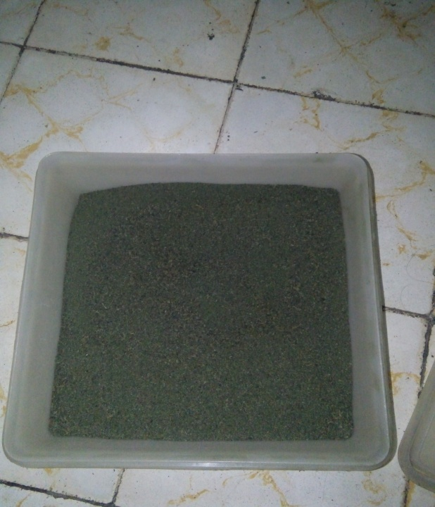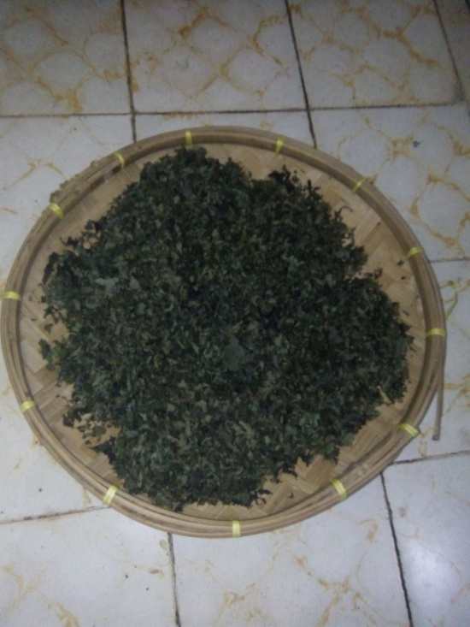**Gambar . 2 Serbuk Daun Insulin**

**Gambar. 1 Daun Insulin Keing**



**Gambar. 3 Tumbuhan Insulin Gambar. 4 Tumbuhan Afrika**

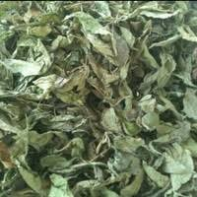

**Gambar. 5 Daun Afrika Kering**

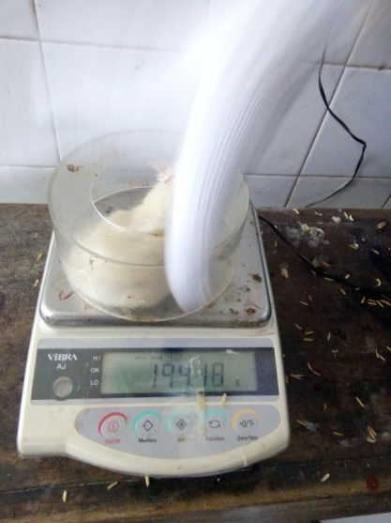 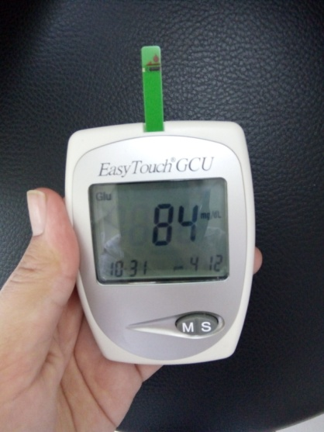

**Gambar. 6 Penimbangan Hewan Gambar. 7 Hasil KGD Puasa**

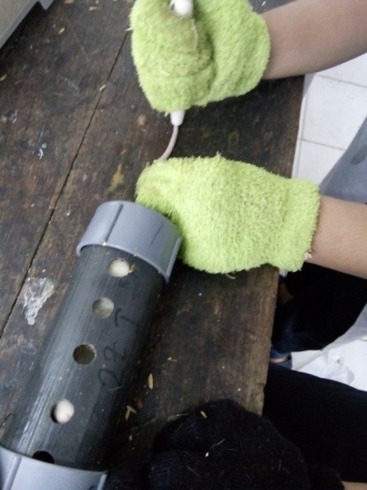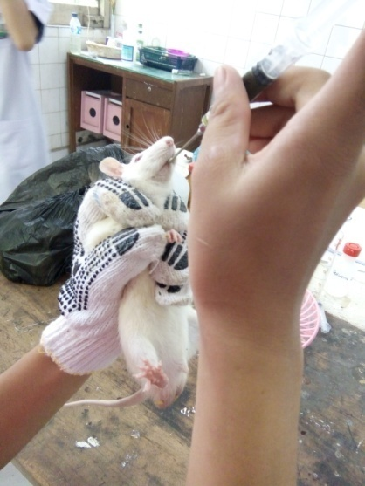

**Gambar. 8 Pemberian Obat Secara Oral Gambar. 9 Pengambilan**

**Darah Tikus Putih**

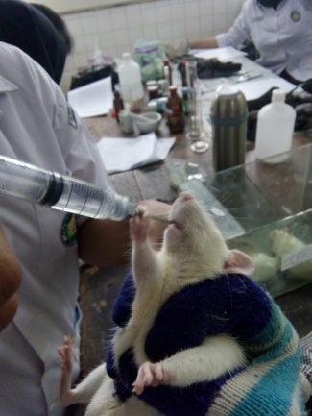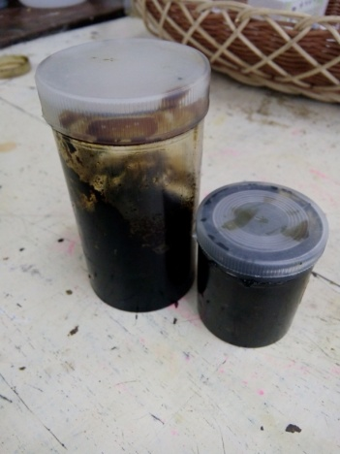

**Gambar. 10 Ekstrak Daun Insulin Gambar. 11 Pemberian Glukosa**

**Daun Afrika Secara Oral**

**Lampiran 7**

**Surat Izin Penelitian Ke Laboratorium Farmakologi**

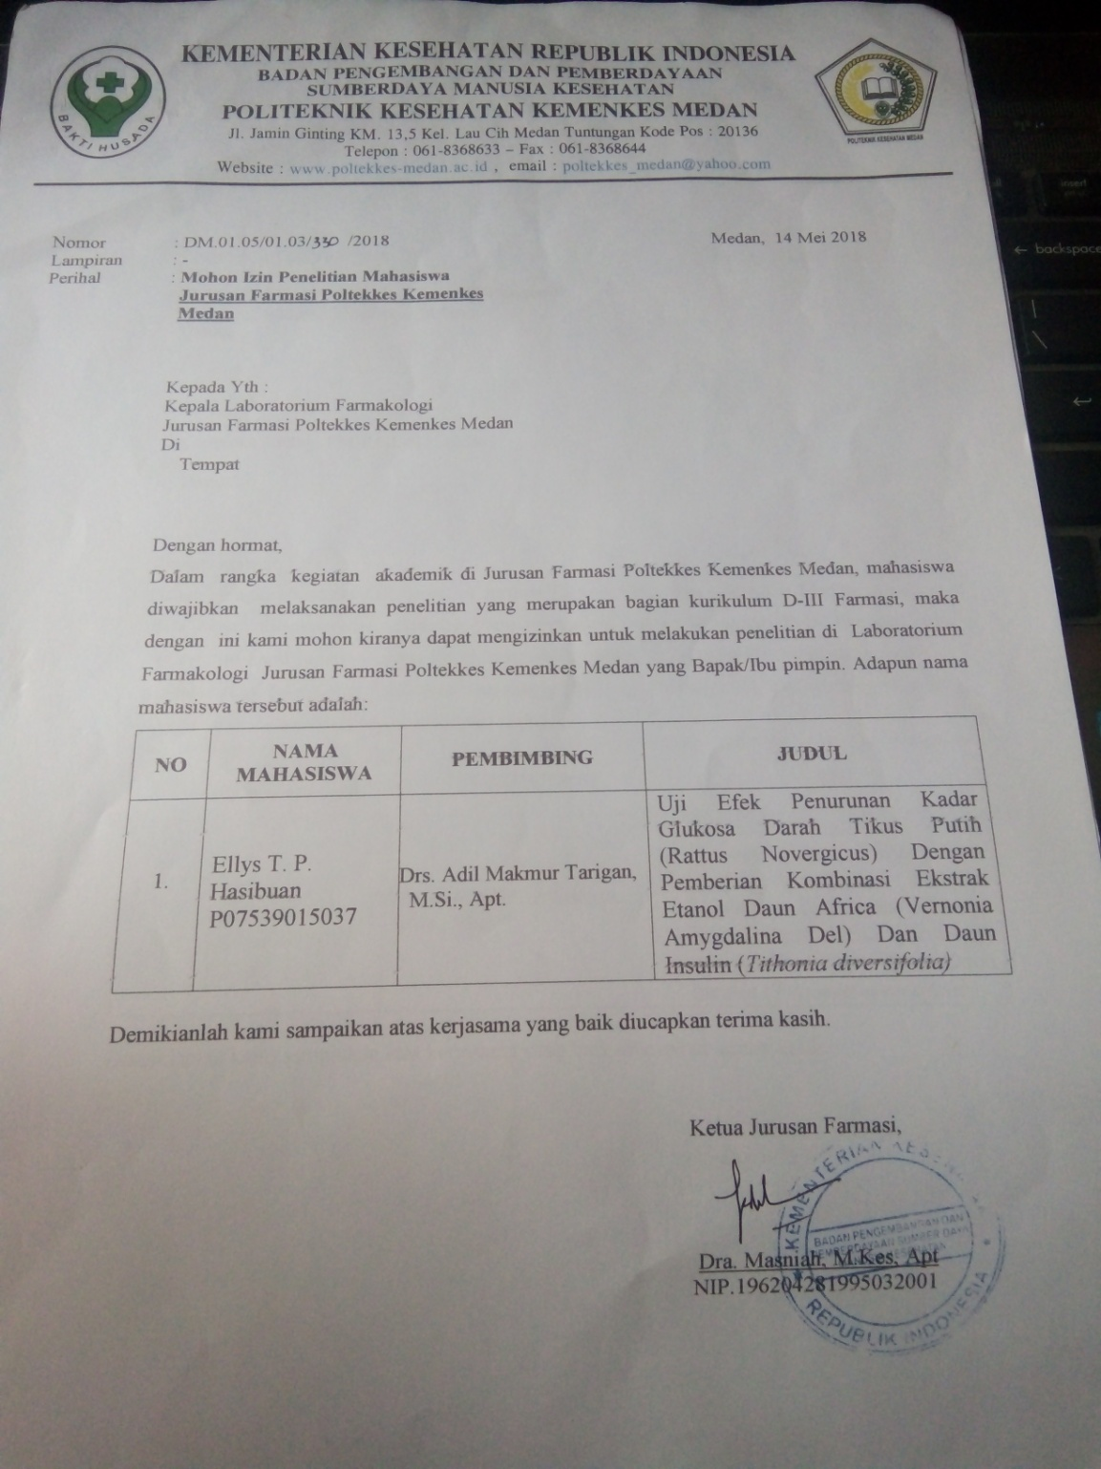

**Lampiran 8**

**Surat Izin Determinasi Tumbuhan**

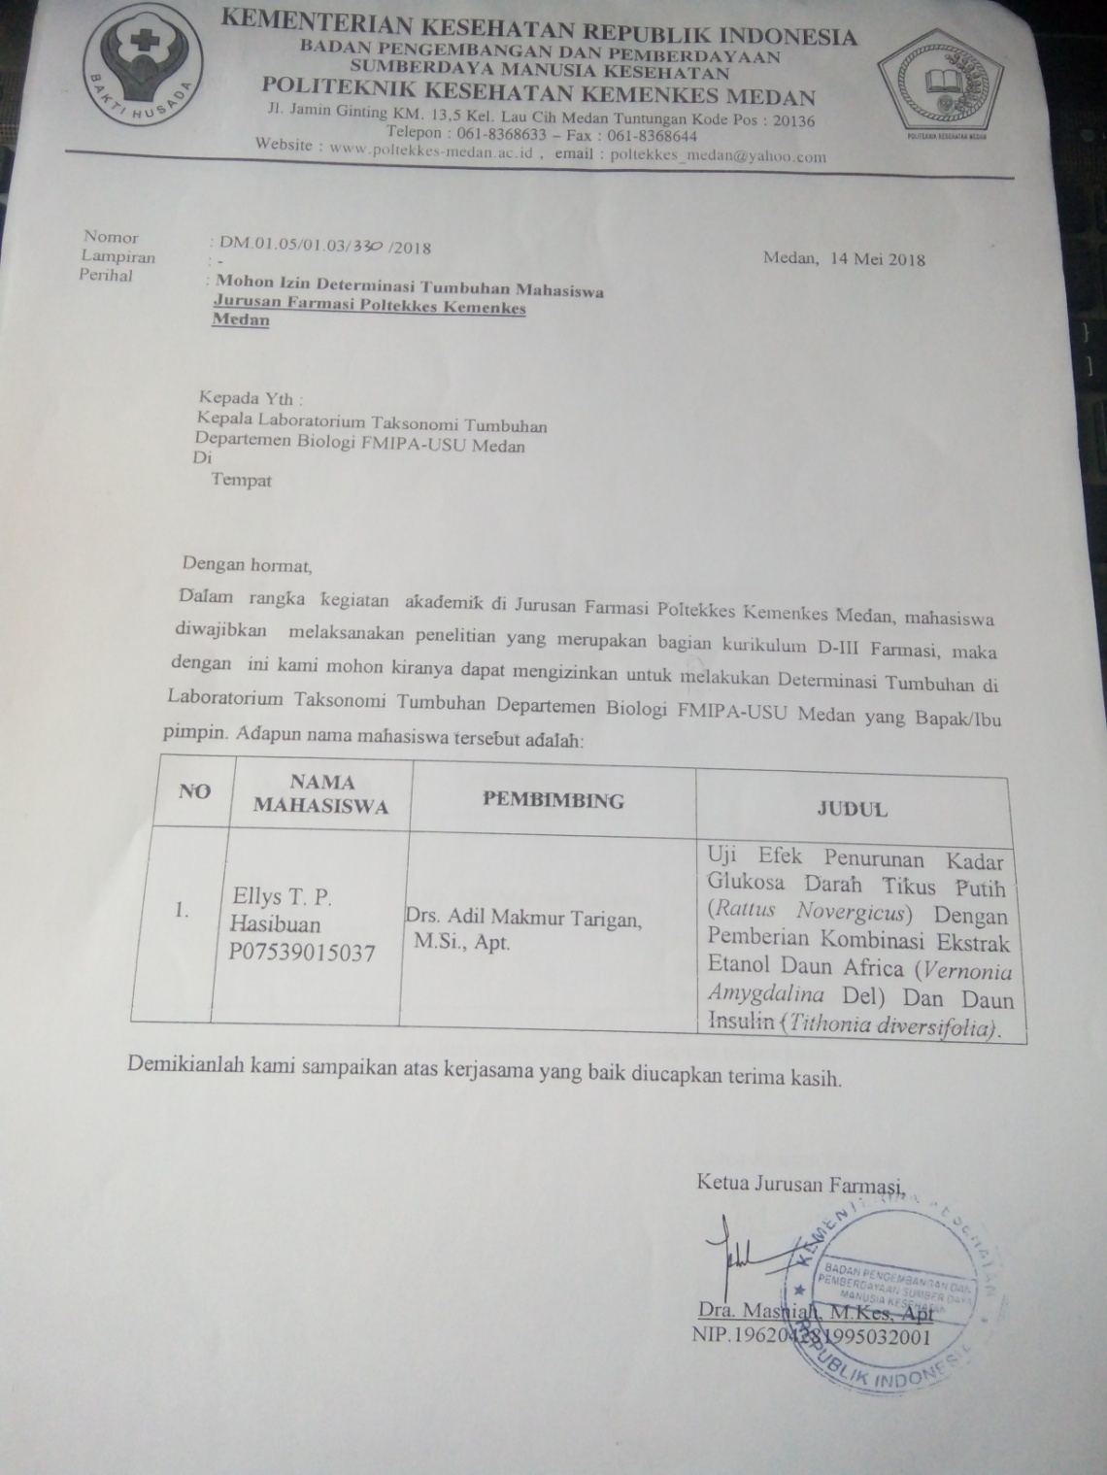

**Lampiran 9**

**Kartu Bimbingan KTI**

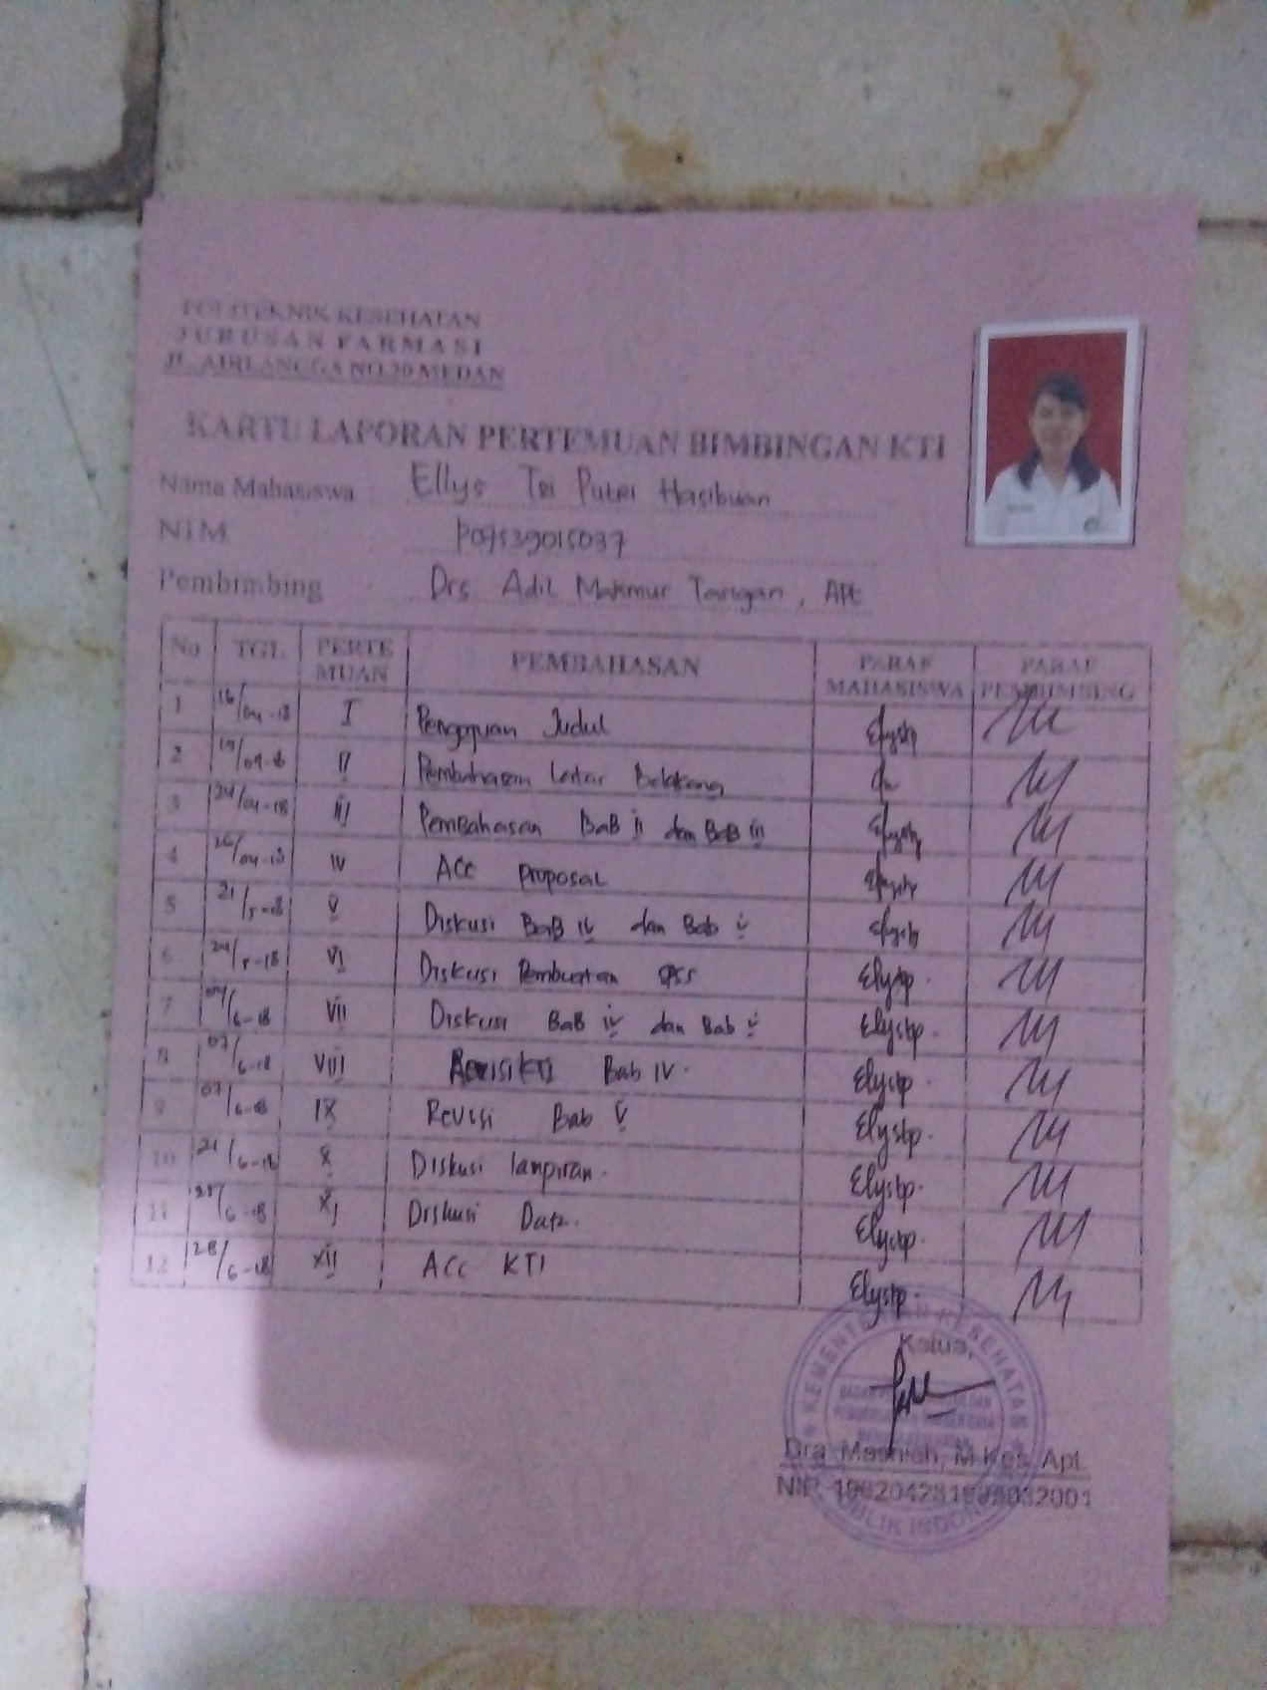

**LAMPIRAN 10**

**SURAT HASIL DETERMINASI**



